
TRABAJO DISEÑO DE PATRONES DE SOFWARE

PROYECTO DE SECTOR RETAIL/E-COMMERCE
YUDI ZULAY MARTINEZ SUAREZ

ANDRES FELIPE PABON MALDONADO
UNIVERSIDAD TECNOLÓGICA DE SANTANDER
FACULTAD DE CIENCIAS NATURALES E INGENIERÍAS

INGENIERIA DE SISTEMAS
BUCARAMANGA 3/10/2026

Tabla de contenido

1. Planteamiento del problema 3
2. Qué hará el software 5
Vendedor 5
Comprador 6
Pagos y monedas 6
Sistema de recomendaciones 7
Administrador 7
3. Objetivo general 9
Objetivos específicos 9
Desarrollo e implementación de patrones de software 10
Patron singleton 12
Logger Centralizado 16
Patrón Factory Method 19
Patrón Builder - Construcción de Correos Electrónicos 26
Patrón Abstract Factory 36
Patrón Prototype 44
Paso a paso para la ejecución del proyecto 50
Referencias bibliograficas 52

1. Planteamiento del problema
En los últimos años, el comercio electrónico ha cambiado la manera en que las personas compran y venden productos. Las plataformas digitales permiten que los consumidores puedan acceder a una mayor variedad de productos y que los negocios tengan la posibilidad de llegar a clientes que se encuentran fuera de su ubicación física. Dentro de este contexto han tomado especial importancia los marketplaces, plataformas que permiten conectar a diferentes vendedores con consumidores dentro de un mismo entorno digital. El Banco Mundial señala que las plataformas de comercio electrónico pueden integrar diferentes servicios financieros y comerciales que facilitan las transacciones entre compradores y vendedores.
Sin embargo, administrar un Marketplace en el que participan múltiples vendedores representa un desafío, ya que cada vendedor puede manejar diferentes productos, precios, cantidades disponibles, pedidos y procesos de entrega. Cuando esta información no se encuentra centralizada, pueden presentarse problemas como productos con inventario desactualizado, dificultades para realizar seguimiento a los pedidos o falta de organización en la información de los vendedores.
Además de la gestión interna de los productos y pedidos, existe un aspecto importante relacionado con la confianza del consumidor. En un Marketplace, el comprador puede realizar transacciones con vendedores externos a la propia plataforma, por lo que necesita contar con información que le permita tomar una decisión antes de comprar. La Organización para la Cooperación y el Desarrollo Económicos (OECD, 2022) señala que los marketplaces en línea se han convertido en canales importantes de comercio electrónico, pero también presentan riesgos asociados con vendedores externos, fraude, publicidad engañosa y productos inseguros. Por esta razón, resulta importante contar con mecanismos que permitan conocer la reputación de los vendedores y las experiencias de otros compradores.
En este sentido, la implementación de un sistema de calificaciones y reseñas puede proporcionar información adicional al consumidor antes de realizar una compra. Las opiniones de otros usuarios permiten conocer sus experiencias y pueden servir como referencia para evaluar tanto los productos como a los vendedores.
Otro problema que puede aparecer en una plataforma de comercio electrónico es la gran cantidad de productos disponibles. A medida que el catálogo aumenta, puede resultar más difícil para un usuario encontrar productos que realmente sean de su interés. Los sistemas de recomendación buscan precisamente ayudar a los usuarios a encontrar productos relevantes mediante el análisis de información relacionada con sus preferencias e interacciones. Una revisión reciente sobre sistemas de recomendación aplicados al comercio electrónico destaca el uso de técnicas de Machine Learning, Deep Learning y otros métodos de inteligencia artificial para generar recomendaciones personalizadas y ayudar a los usuarios frente a la gran cantidad de información disponible (Rajpoot et al., 2026).
A esto se suma la necesidad de contar con diferentes alternativas de pago. Los usuarios pueden tener preferencias distintas al momento de realizar una compra, por lo que una plataforma que integre diferentes medios de pago y monedas puede facilitar el proceso de adquisición. El Banco Mundial también identifica los servicios financieros digitales como un componente relevante dentro de los ecosistemas de comercio electrónico,
Por lo anterior, se plantea la necesidad de desarrollar un Marketplace Multivendedor que permita reunir en una misma plataforma a compradores y diferentes vendedores, facilitando la administración de productos, inventarios, pedidos, pagos y envíos.
El sistema también deberá incorporar mecanismos de reputación y reseñas que permitan generar mayor confianza entre los participantes, así como un sistema de recomendaciones basado en Machine Learning que permita ofrecer productos de acuerdo con los intereses y comportamiento de los usuarios.
De esta manera, el proyecto busca brindar una solución que permita organizar las principales actividades relacionadas con la venta de productos por Internet, facilitando la gestión para los vendedores y proporcionando a los compradores una experiencia de compra más organizada, confiable y personalizada.

2. Qué hará el software
El software será una plataforma web de tipo Marketplace Multivendedor, cuyo propósito será conectar diferentes vendedores con compradores dentro de un mismo sistema. La plataforma permitirá centralizar las principales actividades relacionadas con la comercialización de productos, desde la publicación de los artículos hasta la realización de la compra y el seguimiento del pedido.
El modelo planteado se relaciona con el funcionamiento de los marketplaces digitales, en los cuales diferentes vendedores pueden ofrecer sus productos a los consumidores mediante una plataforma común. Este tipo de plataformas puede integrar servicios relacionados con las transacciones, pagos y otros procesos necesarios para facilitar el comercio electrónico (Totolo et al., 2020).
El sistema contará con tres tipos principales de usuarios: administrador, vendedor y comprador.

Vendedor
El vendedor podrá registrar y administrar sus productos dentro de la plataforma. Podrá ingresar información como nombre, descripción, precio, imágenes, categoría y cantidad disponible.
También podrá actualizar el inventario, consultar los pedidos recibidos y gestionar la información relacionada con los envíos. De esta manera, el vendedor tendrá un espacio centralizado para administrar los productos que ofrece a través del Marketplace.

Comprador
El comprador podrá ingresar a la plataforma para consultar los productos disponibles y utilizar herramientas de búsqueda, filtrado y ordenamiento para encontrar aquello que necesita.
También podrá consultar la información detallada de cada producto y conocer información relacionada con el vendedor, incluyendo sus calificaciones y reseñas.
Una vez seleccionado un producto, el usuario podrá agregarlo al carrito de compras, modificar las cantidades, revisar el valor de su pedido y proceder con el pago.
Después de realizar una compra, el comprador podrá consultar el estado de su pedido y la información disponible sobre el proceso de envío.
Asimismo, podrá realizar una calificación y publicar una reseña sobre el producto o vendedor después de completar una compra. Este mecanismo resulta especialmente importante dentro de un Marketplace porque permite proporcionar información adicional sobre las experiencias de otros consumidores. La OECD (2022) identifica la protección y el fortalecimiento de la confianza del consumidor como aspectos relevantes dentro de los marketplaces que conectan consumidores con vendedores externos.

Pagos y monedas
El software permitirá integrar diferentes alternativas de pago para que los compradores puedan seleccionar el método disponible que resulte más conveniente para realizar sus compras.
También se contempla el manejo de diferentes monedas, de acuerdo con la configuración definida para el proyecto.
La incorporación de servicios financieros digitales dentro de plataformas de comercio electrónico permite facilitar las transacciones entre compradores y vendedores y ampliar las posibilidades de utilización de estas plataformas (Totolo et al., 2020).

Sistema de recomendaciones
Una de las características principales del proyecto será la implementación de un sistema de recomendaciones basado en Machine Learning.
El sistema podrá utilizar información generada durante la interacción de los usuarios con la plataforma, como productos consultados, búsquedas realizadas, compras y calificaciones. A partir de estos datos se podrán identificar patrones y preferencias para generar recomendaciones personalizadas.
Por ejemplo, si un usuario consulta constantemente productos de una determinada categoría, el sistema podrá utilizar esta información para sugerir productos similares o relacionados.
La implementación de sistemas de recomendación en el comercio electrónico busca precisamente ayudar a los usuarios a seleccionar productos relevantes dentro de catálogos que pueden contener una gran cantidad de opciones. La investigación reciente en este campo destaca el uso de Machine Learning, Deep Learning y otras técnicas de inteligencia artificial para mejorar la personalización de las recomendaciones en plataformas de comercio electrónico (Rajpoot et al., 2026).
Por tanto, el sistema de recomendaciones no se limitará a mostrar productos de manera aleatoria, sino que buscará utilizar la información disponible sobre las interacciones del usuario para ofrecer sugerencias que tengan una mayor relación con sus posibles intereses.

Administrador
El administrador tendrá acceso a las herramientas necesarias para controlar y supervisar el funcionamiento general de la plataforma.
Podrá gestionar usuarios, vendedores, productos, categorías, pedidos y reseñas, además de realizar las acciones administrativas necesarias para mantener organizada la plataforma.
En términos generales, el funcionamiento del software puede representarse de la siguiente manera:
Vendedor → Publicación del producto → Catálogo → Comprador → Carrito → Pago → Pedido → Envío → Calificación y reseña
Paralelamente, el sistema de Machine Learning utilizará la información generada por las interacciones de los usuarios para producir recomendaciones personalizadas.
De esta forma, el software integrará en una misma plataforma las principales operaciones de un Marketplace: gestión de vendedores y productos, administración de inventario, compras, pagos, pedidos, envíos, reputación y recomendaciones personalizadas.

3. Objetivo general

Desarrollar un Marketplace Multivendedor web que permita centralizar y gestionar de manera eficiente la comercialización de productos, integrando la administración de vendedores, catálogo, inventario, pedidos, pagos, envíos, calificaciones y reseñas, junto con un sistema de recomendaciones personalizadas basado en Machine Learning, con el fin de mejorar la gestión de los vendedores y la experiencia de compra de los usuarios.

Objetivos específicos

1. Diseñar e implementar los módulos de gestión de vendedores, productos, categorías, inventario, carrito, pedidos, pagos y envíos, permitiendo centralizar las principales operaciones del Marketplace.

2. Implementar un sistema de reputación y reseñas que permita a los compradores calificar productos y vendedores después de sus compras, proporcionando información que contribuya a generar confianza dentro de la plataforma.

3. Desarrollar un sistema de recomendaciones basado en Machine Learning que analice las interacciones y preferencias de los usuarios para ofrecer productos personalizados y facilitar la búsqueda de artículos relevantes dentro del catálogo.

Desarrollo e implementación de patrones de software

El desarrollo de un Marketplace Multivendedor implica enfrentar problemas recurrentes de diseño: garantizar que exista una única conexión a la base de datos, gestionar la creación de notificaciones hacia los usuarios, construir correos electrónicos con estructuras variables, permitir la creación de diferentes tipos de usuarios y asegurar que los objetos puedan clonarse cuando sea necesario. Estos problemas no son exclusivos de este proyecto: han sido documentados y resueltos por la comunidad de ingeniería de software a través de los patrones de diseño.

Un patrón de diseño no es un fragmento de código ni una biblioteca que se pueda importar. Es una solución probada y reutilizable a un problema recurrente en un contexto específico. Los patrones de diseño permiten que los desarrolladores se comuniquen con un lenguaje común, facilitan el mantenimiento del código, promueven la reutilización y mejoran la calidad del software al aplicar soluciones que ya han sido validadas en múltiples proyectos.

En el contexto del Marketplace Multivendedor, se ha optado por implementar patrones de la categoría creacional. Los patrones creacionales se enfocan en cómo se crean los objetos, abstrayendo el proceso de instanciación para que el sistema no dependa directamente de las clases concretas. Esto permite que el código sea más flexible, extensible y fácil de mantener, ya que la creación de objetos se delega a componentes especializados en lugar de realizarse de forma directa.

Los patrones creacionales que se están implementando en el proyecto son los siguientes:

Singleton: Garantiza que una clase tenga una única instancia en toda la aplicación y proporciona un punto de acceso global a ella. Se utiliza para gestionar la conexión a la base de datos y el sistema de logging.
Factory Method: Define una interfaz para crear un objeto, pero deja que sean las subclases quienes decidan qué clase instanciar. Se utiliza para la creación de diferentes tipos de notificadores (correo electrónico real o consola de desarrollo).

Builder: Permite construir objetos complejos paso a paso, separando la construcción de su representación final. Se utiliza para armar el cuerpo HTML de los correos electrónicos de forma estructurada y legible.
Abstract Factory: Proporciona una interfaz para crear familias de objetos relacionados o dependientes sin especificar sus clases concretas. Se utiliza para agrupar familias coherentes de componentes de notificación.

Prototype: Permite clonar objetos existentes en lugar de crearlos desde cero, cuando la creación es costosa o cuando se necesitan muchas variaciones de un mismo objeto base. Se utiliza para clonar plantillas de correos electrónicos y personalizarlas.
Es importante destacar que la implementación de patrones de diseño en este proyecto es un proceso iterativo y progresivo. No se trata de aplicar todos los patrones al mismo tiempo ni de forzar su uso donde no se necesitan. A medida que el Marketplace evoluciona y se agregan nuevos módulos (gestión de productos, carrito de compras, pasarelas de pago, sistema de recomendaciones con Machine Learning, sistema de reputación y reseñas), surgirán nuevos problemas de diseño que podrán resolverse aplicando los patrones que mejor se adapten a cada situación.

Patron singleton

El patrón Singleton es un patrón de diseño creacional que garantiza que una clase tenga una única instancia y proporciona un punto de acceso global a ella. Su propósito principal es controlar el acceso a recursos compartidos que no deben duplicarse debido a su consumo de recursos o a la necesidad de mantener un estado consistente.

Las características fundamentales de este patrón son:

- Constructor privado o controlado: Impide que otras clases creen nuevas instancias irectamente.
- Método de creación controlado: Se sobreescribe el método __new__ para gestionar la creación de la instancia.
- Instancia estática privada: La propia clase almacena su única instancia en una variable de clase.

Porque realizamos la elección

La decisión de implementar el patrón Singleton para el logger responde a los siguientes criterios:
- Configuración centralizada: Toda la aplicación utiliza la misma configuración de logging, evitando inconsistencias en el formato de los mensajes o en los niveles de severidad.
- Eficiencia en el envío de logs: Al mantener una única instancia, se reutilizan las conexiones de red hacia el servidor central de logs, reduciendo el overhead de establecer nuevas conexiones en cada evento.
- Mantenibilidad: Los cambios en la configuración del logging se realizan en un solo lugar y afectan a toda la aplicación.

- Consistencia en el registro: Todos los eventos se registran con el mismo formato y metadatos, facilitando el análisis posterior.
- Optimización de recursos: Evita la creación múltiple de objetos logger que consumirían memoria innecesariamente.

Implementación del Singleton

Para el sistema de logging, se ha implementado un Singleton que garantiza una única instancia del logger en toda la aplicación. La implementación se realiza mediante la sobreescritura del método __new__, que es el responsable de crear nuevas instancias en Python.

Estructura de la implementación:

La clase Logger mantiene una variable de clase _instancia que almacena la única instancia de la clase.

El método __new__ se encarga de:
- Verificar si la variable _instancia ya contiene una instancia creada.
- Si no existe, crear una nueva instancia llamando al método __new__ de la clase padre (super()).

Una vez creada la instancia, ejecutar el método _configurar() para establecer los parámetros del sistema de logging (formato de mensajes, niveles de severidad, destino de los logs).

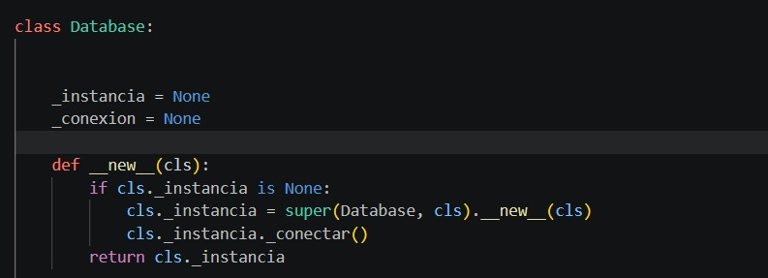

Beneficios del Singleton en el Logger

La implementación del Singleton en el logger aporta los siguientes beneficios al proyecto:

Beneficio | Descripción
Configuración única | La configuración del logging (formato, niveles, destino) se establece una sola vez al iniciar la aplicación.
Consistencia | Todos los logs generados en cualquier parte del sistema mantienen el mismo formato y estructura.
Eficiencia | Se evita la creación de múltiples objetos logger que consumirían recursos innecesarios.
Mantenibilidad | Los cambios en la configuración del logging se realizan en un solo punto y afectan a toda la aplicación.
Preparación para el future | La estructura Singleton permite escalar fácilmente cuando se agreguen más módulos al sistema.

Diagrama uml

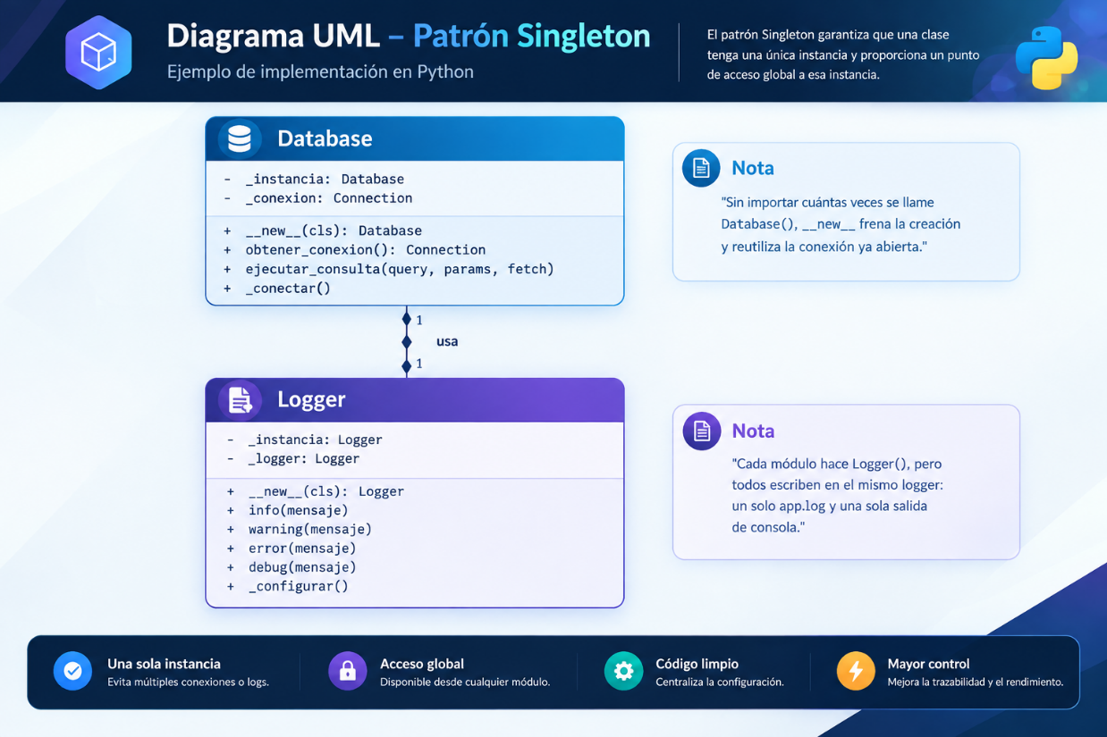

Logger Centralizado

4.3.1 Definición y propósito

El logging centralizado es un mecanismo que permite recopilar, almacenar y consultar en un único sistema los registros generados por los diferentes componentes de una aplicación. Su principal objetivo es facilitar el monitoreo, la auditoría, la detección de errores y el análisis de eventos ocurridos durante la ejecución del sistema.

En el proyecto del Marketplace Multivendedor, el logging centralizado se implementa inicialmente en el módulo de autenticación. Esto permite registrar los diferentes eventos relacionados con el proceso de inicio de sesión y disponer de esta información en un lugar centralizado para su posterior consulta.

Entre los principales eventos registrados se encuentran:

- Intentos de inicio de sesión exitosos: permiten identificar cuándo un usuario accede correctamente a la plataforma.
- Intentos de inicio de sesión fallidos: permiten detectar errores en las credenciales o posibles intentos de acceso no autorizado.
- Validaciones incorrectas: registran situaciones en las que el usuario no proporciona la información necesaria para realizar el inicio de sesión.
- Errores de conexión con la base de datos: permiten identificar problemas de comunicación entre la aplicación y el sistema de almacenamiento.
- Eventos del sistema: permiten realizar seguimiento a situaciones relevantes durante la ejecución de la aplicación.

La implementación de esta infraestructura desde las primeras etapas del proyecto permite establecer una base que podrá ser utilizada posteriormente por los módulos de productos, inventario, pedidos, pagos, envíos y demás componentes del Marketplace.

4.3.3 Flujo de información

El proceso de logging comienza cuando ocurre un evento dentro de la aplicación que requiere ser registrado. En el caso del módulo de autenticación, por ejemplo, cuando un usuario intenta iniciar sesión, el sistema realiza las validaciones correspondientes y genera un registro dependiendo del resultado.

El flujo de información es el siguiente:

- Generación del evento: el módulo de autenticación detecta una acción relevante, como un inicio de sesión exitoso o fallido.
- Registro mediante el Logger Singleton: el evento es enviado al logger central de la aplicación.
- Envío del log: el registro es enviado hacia el componente encargado de recibir y procesar los logs.
- Procesamiento: Logstash recibe el registro y puede transformar o enriquecer la información.
Almacenamiento: código hash para encriptar las contraseñas en la base de datos.

De esta manera, los registros no dependen exclusivamente de archivos almacenados en el servidor donde se ejecuta la aplicación, sino que pueden ser consultados desde una plataforma centralizada.

Beneficios del logging centralizado

- La incorporación del logging centralizado proporciona diferentes beneficios para el proyecto:

- Seguridad: permite registrar los intentos de autenticación y detectar comportamientos potencialmente sospechosos.

- Monitoreo: facilita conocer el comportamiento de la aplicación y detectar problemas durante su funcionamiento.

- Depuración: permite consultar los eventos ocurridos sin depender exclusivamente de los registros locales del servidor.

- Auditoría: proporciona un historial de eventos que puede ser consultado posteriormente.

- Escalabilidad: la arquitectura puede extenderse a los futuros módulos del Marketplace.

- Mantenimiento: centralizar los registros facilita el diagnóstico de errores y reduce el tiempo necesario para identificar problemas
Dicho lo anterior dejaremos la evidencia de como se visualiza la implementación del loggin centralizado y del patrón singlento:

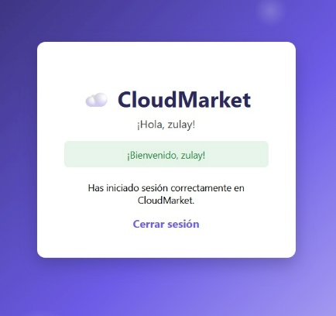
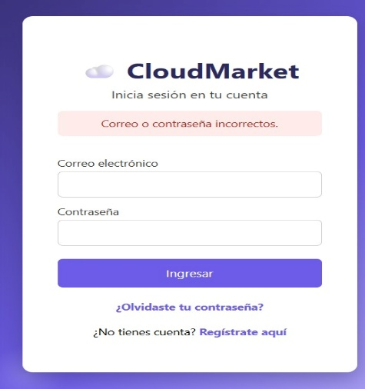
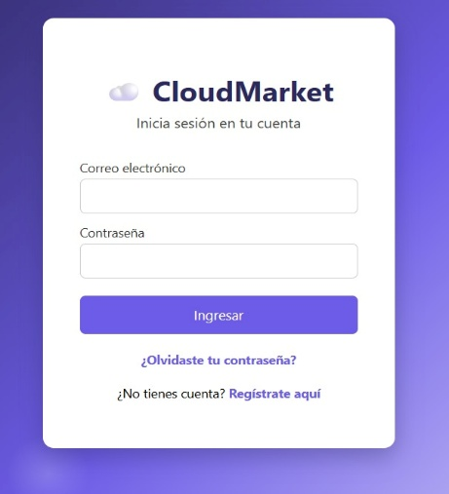

Patrón Factory Method

Patrón Factory Method - Sistema de Notificaciones

El patrón Factory Method es un patrón de diseño creacional que define una interfaz para crear un objeto, pero deja que sean las subclases quienes decidan qué clase instanciar. Permite a una clase delegar la creación de objetos a sus subclases, promoviendo el desacoplamiento entre la lógica de negocio y la creación de objetos concretos.

Las características fundamentales de este patrón son:

- Producto: Define la interfaz de los objetos que el método fábrica crea.

- Producto Concreto: Implementa la interfaz Producto.

- Creador: Declara el método fábrica que retorna un objeto de tipo Producto.

- Creador Concreto: Sobrescribe el método fábrica para retornar una instancia del Producto Concreto correspondiente.

Objetivo principal de la implementación

El objetivo principal de implementar el patrón Factory Method en el Marketplace Multivendedor es gestionar el envío de notificaciones a los usuarios ante eventos críticos de seguridad y actividad en la plataforma:

- Bienvenida: Notificar al usuario inmediatamente después de que se registra en la plataforma, dándole la bienvenida y confirmando la creación de su cuenta.

- Inicio de sesión: Notificar al usuario cada vez que accede a su cuenta, informándole sobre el acceso para que pueda detectar actividades no autorizadas.

- Recuperación de contraseña: Notificar al usuario cuando solicita restablecer su contraseña, proporcionando un enlace seguro para completar el proceso.

- Confirmación de restablecimiento: Notificar al usuario después de que ha definido una nueva contraseña, confirmando que el cambio se realizó correctamente.

Estas notificaciones cumplen con los siguientes propósitos:

Propósito | Descripción
Seguridad | Informa al usuario sobre accesos y cambios en su cuenta, permitiéndole detectar actividades no autorizadas de manera temprana.
Auditoría | Registra los eventos críticos para fines de control, cumplimiento y seguimiento.
Trazabilidad | Permite mantener un historial de acciones sobre la cuenta del usuario.
Confianza | Genera confianza en el usuario al mantenerlo informado sobre la actividad de su cuenta.
Experiencia de usuario | Proporciona una experiencia completa y profesional, guiando al usuario en los procesos clave.

Estructura del Factory Method aplicado a Notificaciones

La implementación del Factory Method en el sistema de notificaciones sigue la estructura canónica del patrón, adaptada a las necesidades del Marketplace.

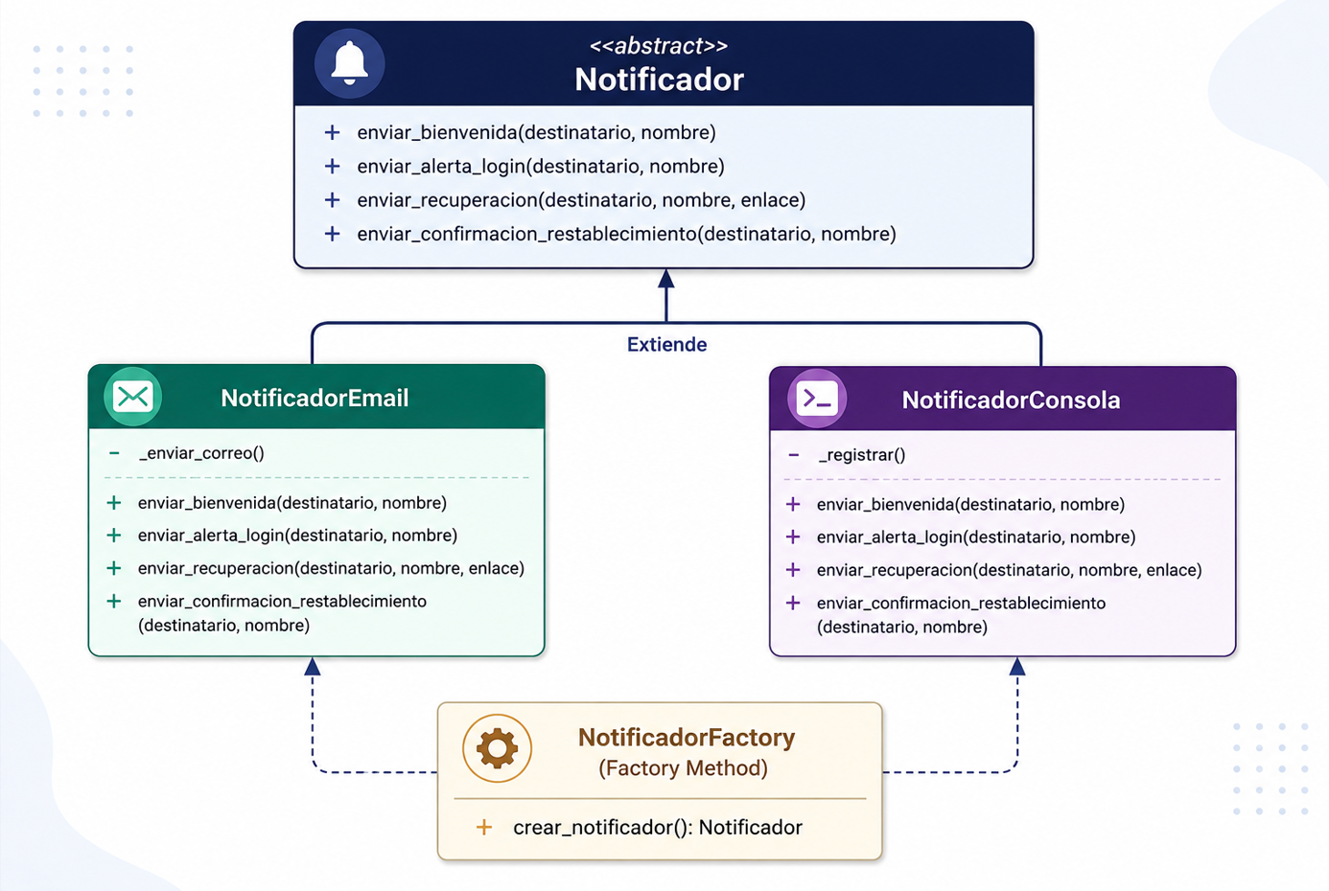

1. Producto (Notificador - Clase Abstracta)
Define la interfaz común que todos los notificadores deben implementar. Declara los métodos abstractos que cada tipo de notificador concreto debe sobrescribir:

Método | Descripción | Evento que lo dispara
enviar_bienvenida(destinatario, nombre) | Envía un mensaje de bienvenida al usuario. | Registro de nuevo usuario.
enviar_alerta_login(destinatario, nombre) | Envía una alerta de inicio de sesión. | Inicio de sesión exitoso.
enviar_recuperacion(destinatario, nombre, enlace) | Envía el enlace para restablecer contraseña. | Solicitud de recuperación.
enviar_confirmacion_restablecimiento(destinatario, nombre) | Confirma que la contraseña fue actualizada. | Cambio de contraseña exitoso.

Beneficios del Factory Method en el Sistema de Notificaciones
La implementación del Factory Method aporta los siguientes beneficios al proyecto:
Beneficio | Descripción
Seguridad mejorada | Las notificaciones de login, recuperación y cambio de contraseña alertan al usuario sobre actividades en su cuenta.
Extensibilidad | Agregar un nuevo canal de notificación (SMS, Push) solo requiere crear una nueva clase que implemente Notificador y actualizar la fábrica. No se modifica el código existente.
Mantenibilidad | La lógica de cada canal de notificación está aislada en su propia clase, facilitando la corrección de errores y la actualización.
Desacoplamiento | El módulo que usa las notificaciones depende de la abstracción Notificador, no de las clases concretas NotificadorEmail o NotificadorConsola.
Pruebas aisladas | Cada canal de notificación puede probarse de forma independiente sin afectar a los demás.
Cumplimiento de SOLID | Se respeta el Principio Abierto/Cerrado (OCP) y el Principio de Inversión de Dependencias (DIP).
Auditoría | Cada notificación enviada queda registrada en el logger centralizado, facilitando el seguimiento y la trazabilidad.
Flexibilidad en desarrollo | El NotificadorConsola permite probar el flujo completo sin necesidad de credenciales SMTP válidas, agilizando el desarrollo.
Preparación para el futuro | La arquitectura está lista para soportar nuevos canales de notificación (SMS, Push) sin necesidad de reestructurar el código base.

Relación con los principios SOLID
El Factory Method contribuye directamente al cumplimiento de varios principios SOLID:

Principio | Aplicación en el Marketplace
Single Responsibility Principle (SRP) | Separa la responsabilidad de creación de la lógica de negocio. NotificadorFactory solo se encarga de decidir qué notificador crear. Cada notificador concreto solo se encarga de su propio canal de envío.
Open/Closed Principle (OCP) | El sistema está abierto para extender con nuevos canales de notificación, pero cerrado para modificar el código existente. Para agregar un nuevo canal, solo se crean nuevas clases sin modificar NotificadorFactory (más allá de agregar una nueva condición).
Liskov Substitution Principle (LSP) | NotificadorEmail y NotificadorConsola pueden sustituir a la interfaz Notificador sin alterar el correcto funcionamiento del sistema.
Interface Segregation Principle (ISP) | La interfaz Notificador es cohesiva y contiene únicamente los métodos necesarios para el envío de notificaciones.
Dependency Inversion Principle (DIP) | El módulo que usa las notificaciones depende de la abstracción Notificador, no de las clases concretas NotificadorEmail o NotificadorConsola.

Siguiendo la documentación hemos realizado la implementación del método Patrón Factory Method y hemos obtenido como resultado la correcta aplicación y ejecución del mismo y como resultado tenemos la siguiente evidencia:

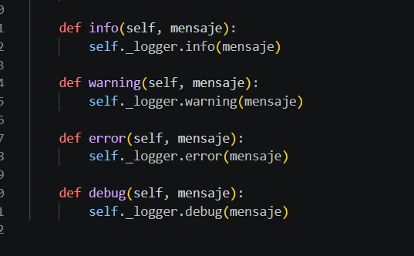
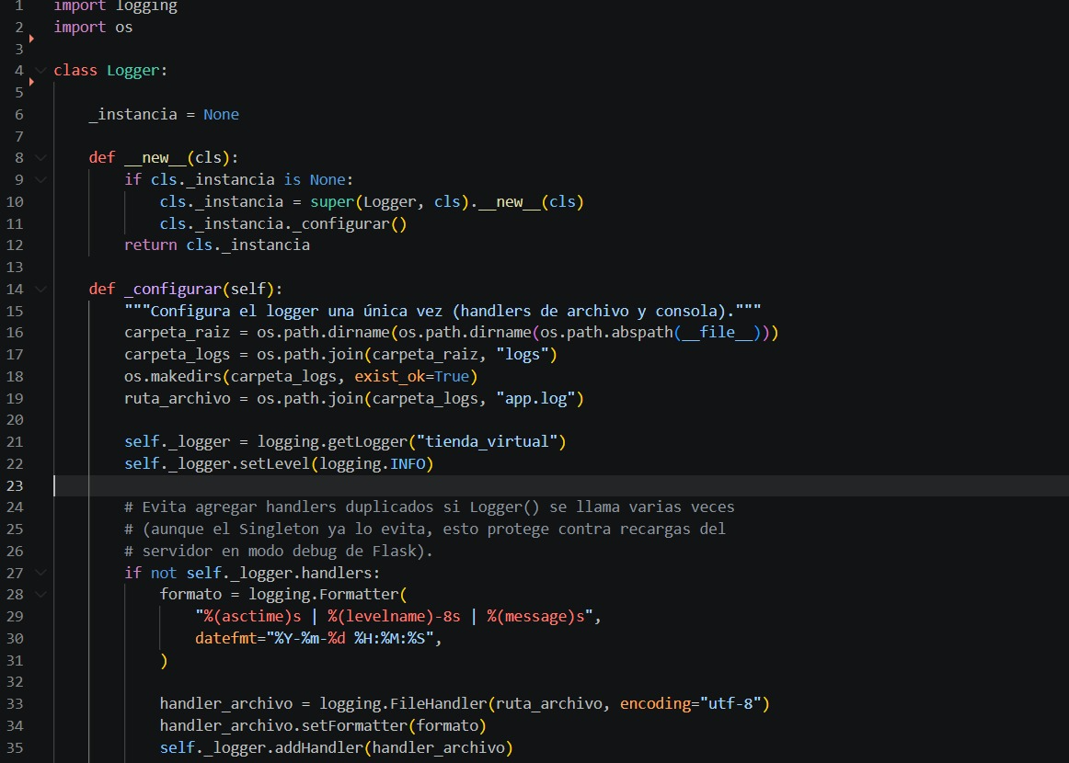

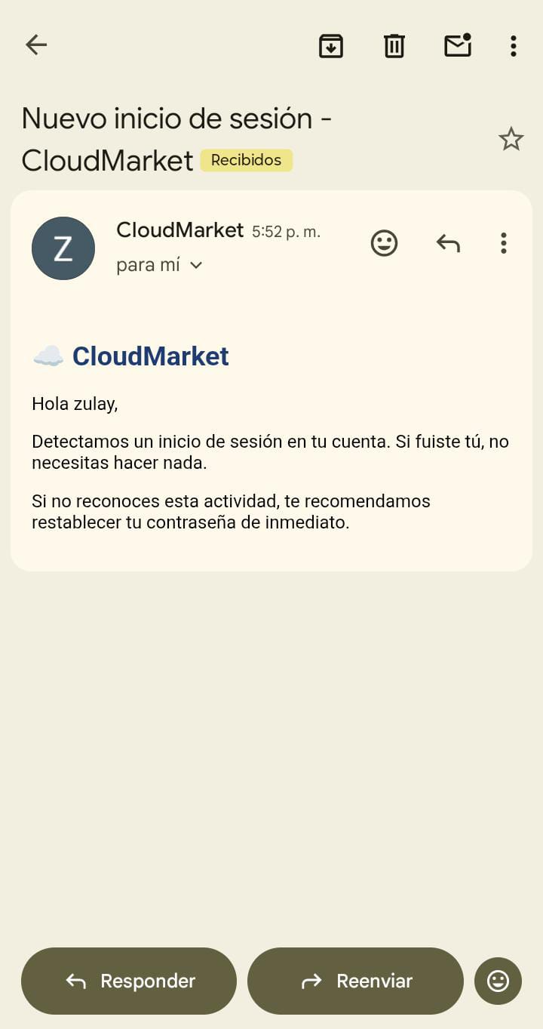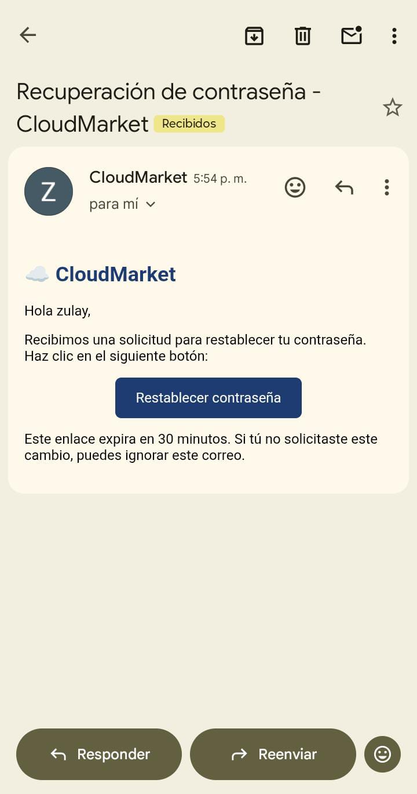

Diagrama uml
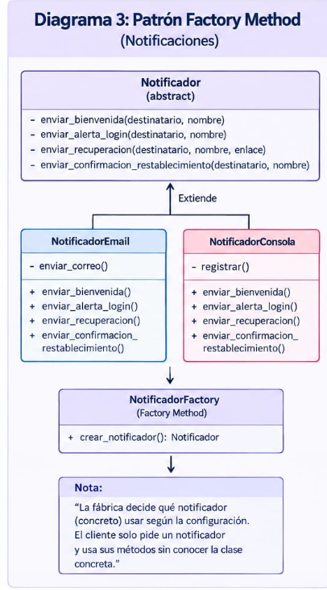

Patrón Builder - Construcción de Correos Electrónicos

El patrón Builder es un patrón de diseño creacional que permite construir objetos complejos paso a paso. A diferencia de otros patrones creacionales, el Builder no se enfoca en qué se crea, sino en cómo se construye, separando la construcción de un objeto complejo de su representación final. Esto permite que el mismo proceso de construcción pueda generar diferentes representaciones del objeto.

Las características fundamentales de este patrón son:

Producto: El objeto complejo que se va a construir.
Builder: Define los métodos para construir cada parte del producto.
Métodos encadenables: Cada método retorna el propio Builder, permitiendo encadenar llamadas.
Método construir(): Retorna el producto final una vez completada la construcción.

Objetivo principal de la implementación

El objetivo principal de implementar el patrón Builder en el sistema de notificaciones del Marketplace Multivendedor es construir el cuerpo HTML de los correos electrónicos paso a paso, en lugar de escribir todo el HTML de una sola vez dentro de un f-string gigante.
Los correos electrónicos que envía la plataforma (bienvenida, alerta de login, recuperación de contraseña, confirmación de restablecimiento) comparten una estructura común compuesta por varias piezas:

- Encabezado: Título con el nombre de la aplicación.

- Saludo: Mensaje personalizado con el nombre del usuario.

- Párrafos: Contenido específico según el tipo de notificación.

- Botón: Enlace de acción (ej: restablecer contraseña).

- Pie de página: Mensaje automático de cierre.

La construcción de este HTML mediante un f-string gigante resultaría en un código difícil de leer, mantener y reutilizar. El Builder resuelve este problema al permitir construir el correo paso a paso, agregando cada pieza de forma independiente y encadenando las llamadas.

Por qué realizamos la elección

La decisión de implementar el patrón Builder para la construcción de correos electrónicos responde a los siguientes criterios:

- Legibilidad del código: El Builder permite construir el HTML mediante métodos con nombres descriptivos (con_encabezado, con_saludo, con_parrafo, con_boton, con_pie), evitando f-strings gigantes y difíciles de mantener.

- Reutilización: Cada pieza del correo (encabezado, saludo, párrafo, botón, pie) puede reutilizarse en diferentes tipos de notificaciones. El Builder permite combinar estas piezas según las necesidades.

- Flexibilidad: Permite construir correos simples (solo encabezado y saludo) o complejos (con múltiples párrafos y botones) según el tipo de notificación.

- Mantenibilidad: Los cambios en el formato del correo se realizan en un solo lugar (el método correspondiente), afectando a todas las notificaciones que lo utilicen.

- Encadenamiento: Cada método retorna el propio Builder (self), permitiendo encadenar las llamadas en una sola expresión fluida.

- Separación de responsabilidades: La lógica de construcción del HTML está separada de la lógica de envío de correos, facilitando las pruebas y el mantenimiento.

Estructura del Builder aplicado a la construcción de correos

La implementación del Builder en el sistema de notificaciones sigue la estructura canónica del patrón, adaptada a las necesidades del Marketplace.

Diagrama de clases de la implementación:

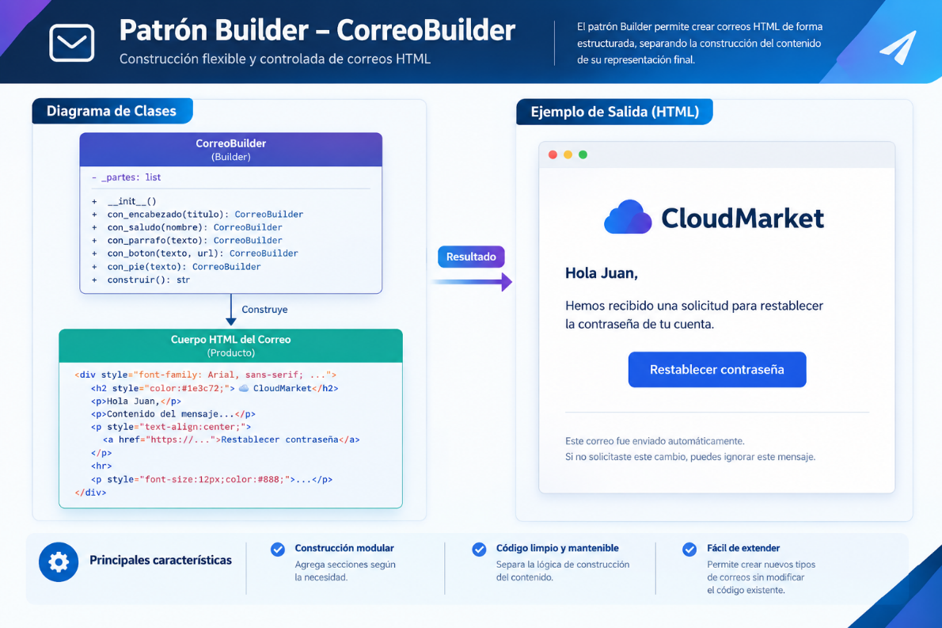

- Producto (Cuerpo HTML del Correo)

El producto final es el cuerpo HTML completo del correo electrónico, construido a partir de las piezas agregadas paso a paso. Este HTML se inserta en el mensaje MIME que se envía por SMTP a través del NotificadorEmail.

El HTML resultante tiene la siguiente estructura:

- Un contenedor <div> con estilos de fuente, ancho máximo y centrado.

- Las piezas agregadas por el Builder (encabezado, saludo, párrafos, botón, pie).

- El cierre del contenedor </div>.

2. Builder (Clase CorreoBuilder)

Implementa los métodos para construir cada parte del correo. Cada método agrega una pieza a la lista _partes y retorna el propio Builder (self), permitiendo encadenar las llamadas:

Método | Descripción | Pieza que agrega
__init__() | Inicializa la lista de partes vacía. | -
con_encabezado(titulo) | Agrega el encabezado con el título de la aplicación. | <h2 style="color:#1e3c72;">☁️ {titulo}</h2>
con_saludo(nombre) | Agrega el saludo personalizado. | <p>Hola {nombre},</p>
con_parrafo(texto) | Agrega un párrafo de contenido. | <p>{texto}</p>
con_boton(texto, url) | Agrega un botón con enlace de acción. | <p style="text-align:center;"><a href="{url}" style="...">{texto}</a></p>
con_pie(texto) | Agrega el pie de página con mensaje automático. | <hr><p style="font-size:12px;color:#888;">{texto}</p>
construir() | Retorna el HTML completo uniendo todas las partes. | -

Detalles de implementación de cada método:
- con_encabezado(titulo): Inserta un título de nivel 2 (<h2>) con el nombre de la aplicación y un ícono de nube. Utiliza un color azul oscuro (#1e3c72) consistente con la identidad visual del Marketplace.
- con_saludo(nombre): Inserta un párrafo con el saludo personalizado al usuario.
- con_parrafo(texto): Inserta un párrafo genérico. Puede invocarse múltiples veces para agregar varios párrafos de contenido.
- con_boton(texto, url): Inserta un botón centrado con un enlace. El botón tiene estilos de fondo azul, texto blanco, padding, bordes redondeados y sin subrayado. Es útil para enlaces de acción como "Restablecer contraseña".
- con_pie(texto): Inserta una línea horizontal separadora y un párrafo con texto pequeño y gris. Por defecto, incluye el mensaje "Este es un mensaje automático, por favor no respondas a este correo."
- construir(): Une todas las partes almacenadas en _partes mediante "".join() y las envuelve en un <div> contenedor con estilos de fuente, ancho máximo y centrado. Retorna el HTML final completo.

3. Cliente (NotificadorEmail)

El NotificadorEmail utiliza el CorreoBuilder para construir el cuerpo HTML de cada tipo de notificación. Por ejemplo:

Correo de bienvenida:

- Crea una instancia de CorreoBuilder.
- Encadena: con_encabezado(), con_saludo(), con_parrafo(), con_pie().
- Invoca construir() para obtener el HTML final.
- Pasa el HTML al método _enviar_correo() que lo envía por SMTP.

Correo de alerta de login:

Crea una instancia de CorreoBuilder.
Encadena: con_encabezado(), con_saludo(), dos con_parrafo(), con_pie().
Invoca construir() para obtener el HTML final.
Pasa el HTML al método _enviar_correo() que lo envía por SMTP.

Correo de recuperación de contraseña:

Crea una instancia de CorreoBuilder.
Encadena: con_encabezado(), con_saludo(), con_parrafo(), con_boton(), con_pie().
Invoca construir() para obtener el HTML final.
Pasa el HTML al método _enviar_correo() que lo envía por SMTP.

Correo de confirmación de restablecimiento:

Crea una instancia de CorreoBuilder.
Encadena: con_encabezado(), con_saludo(), con_parrafo(), con_pie().
Invoca construir() para obtener el HTML final.
Pasa el HTML al método _enviar_correo() que lo envía por SMTP.

Flujo de ejecución

El flujo de ejecución del Builder en la construcción de correos es el siguiente:

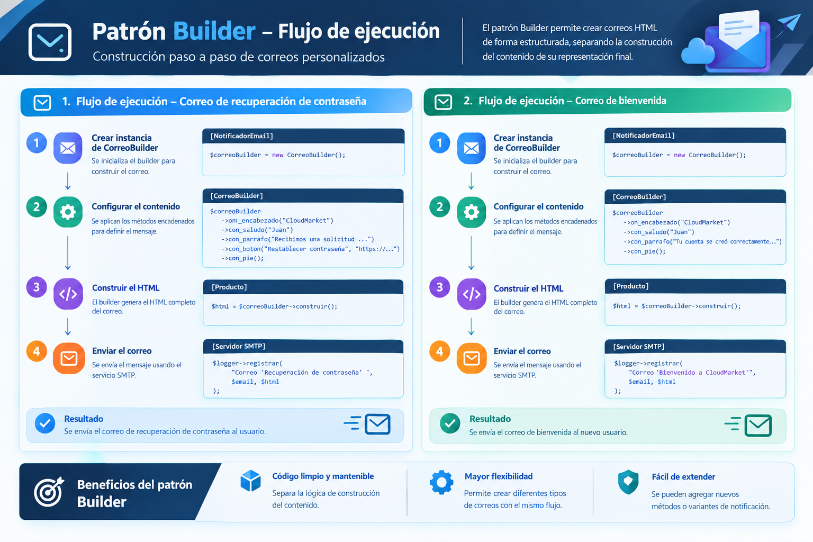

Integración con componentes existentes:
El Builder para la construcción de correos se integra con los componentes ya implementados en el proyecto:

Componente | Integración
Factory Method (Notificaciones) | El NotificadorEmail utiliza el CorreoBuilder para construir el HTML de cada notificación. La fábrica decide qué notificador usar; el Builder construye el contenido.
Singleton de Logger | Cada construcción y envío de correo genera logs a través del Singleton del logger, permitiendo registrar eventos como construcción exitosa, fallos en el envío o errores de configuración.
Singleton de Configuración | El nombre de la aplicación (APP_NAME) se obtiene desde las variables de entorno, garantizando consistencia en todos los correos.
Módulo de Autenticación | Las notificaciones de login, recuperación y restablecimiento se disparan desde el módulo de autenticación. El Builder construye el HTML de cada una.

Relación con los principios SOLID
El Builder contribuye directamente al cumplimiento de varios principios SOLID:
Principio | Aplicación en el Marketplace
Single Responsibility Principle (SRP) | Separa la responsabilidad de construcción del HTML de la lógica de envío de correos. CorreoBuilder solo se encarga de construir el HTML; NotificadorEmail solo se encarga de enviarlo.
Open/Closed Principle (OCP) | El sistema está abierto para extender con nuevas piezas de correo, pero cerrado para modificar el código existente. Para agregar una nueva pieza, solo se agrega un nuevo método al Builder.
Liskov Substitution Principle (LSP) | El Builder puede tener diferentes implementaciones que pueden sustituirse entre sí sin alterar el sistema.
Interface Segregation Principle (ISP) | Los métodos del Builder son cohesivos y específicos para la construcción de correos.
Dependency Inversion Principle (DIP) | El NotificadorEmail depende de la abstracción del Builder, no de implementaciones concretas de construcción.

Evidencia de implementación

A continuación, se presenta la evidencia de la implementación del Builder en la construcción de correos electrónicos:

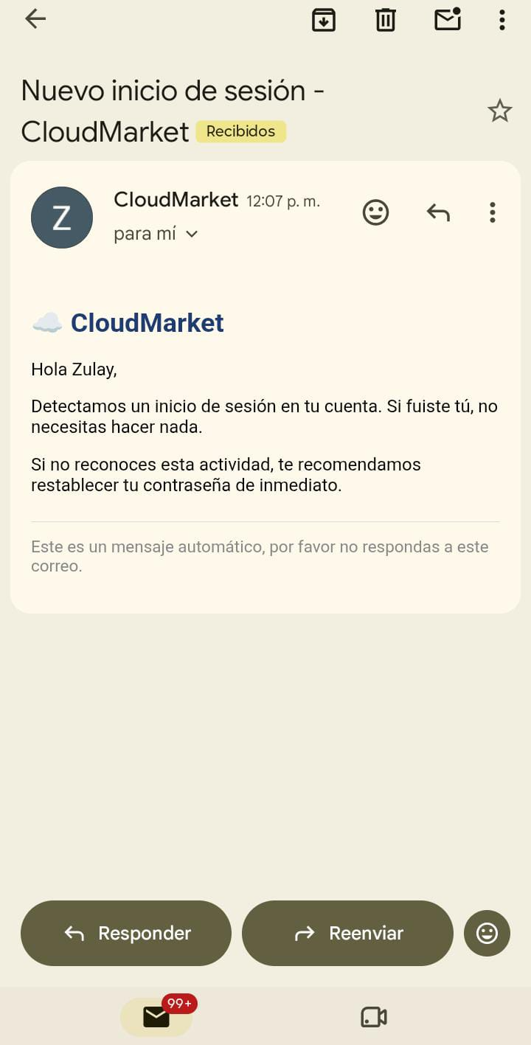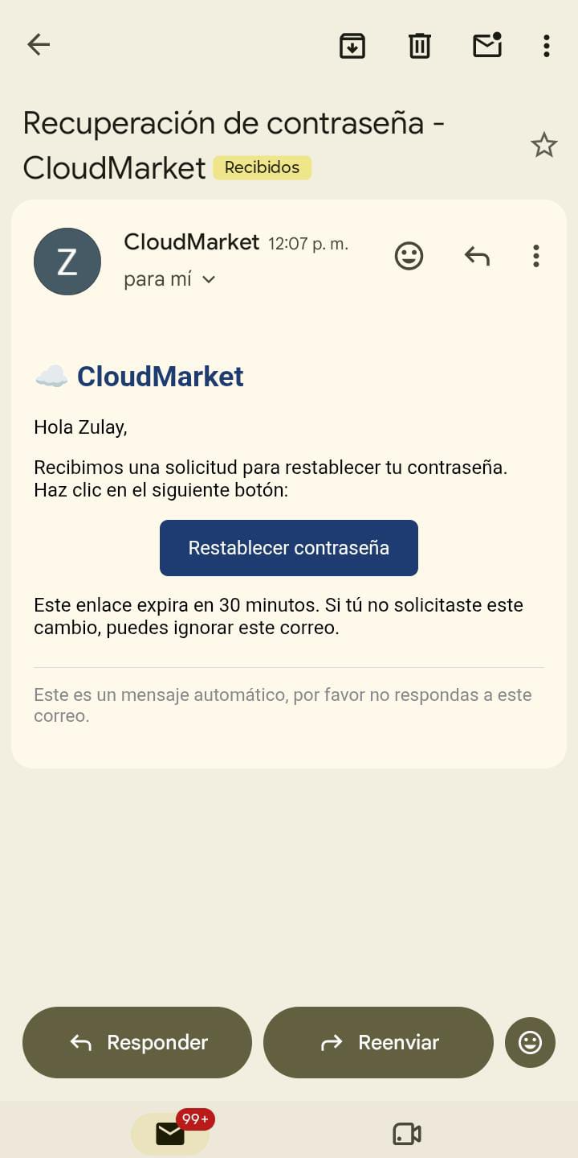

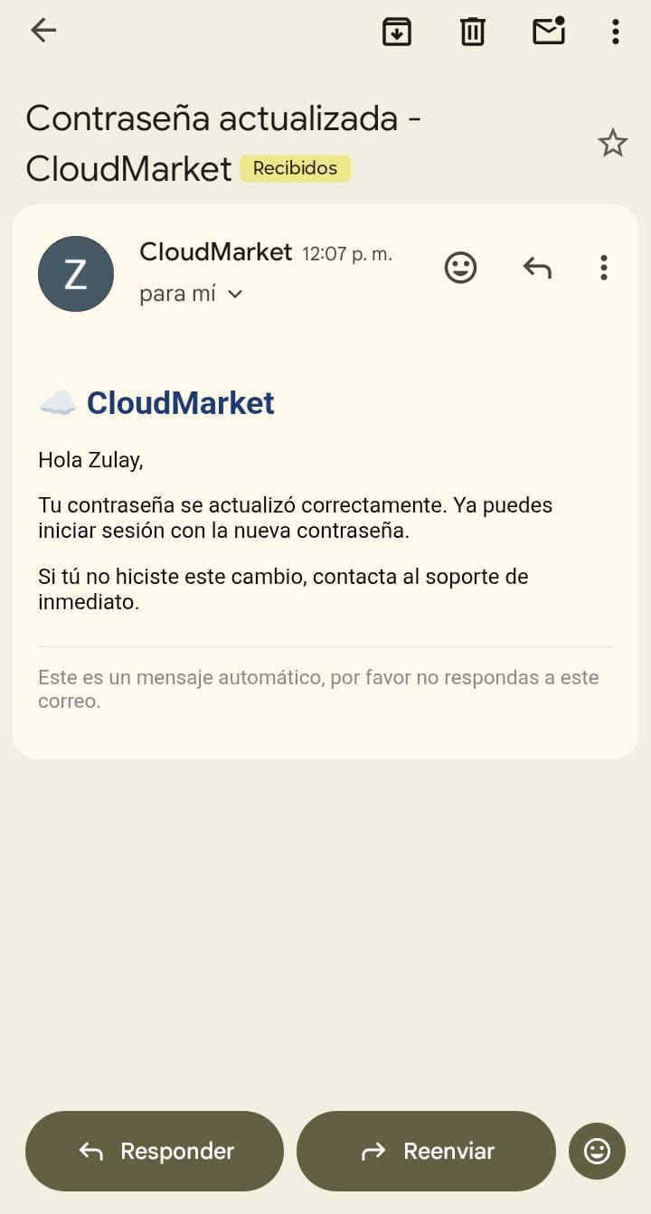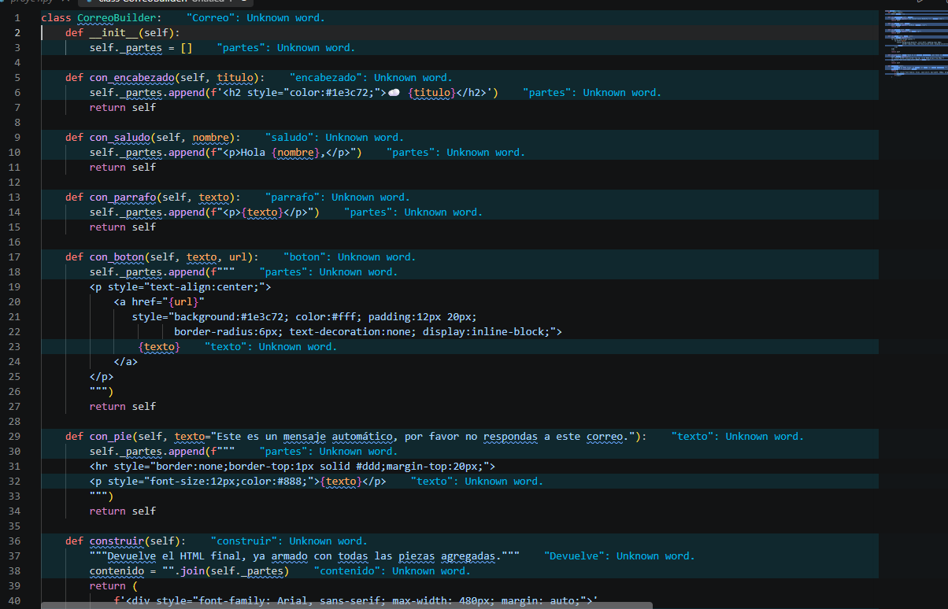

Diagrama uml

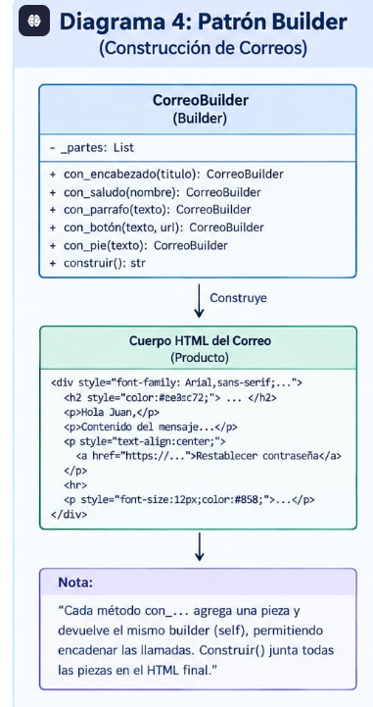

Patrón Abstract Factory

El patrón Abstract Factory es un patrón de diseño creacional que proporciona una interfaz para crear familias de objetos relacionados o dependientes sin especificar sus clases concretas. A diferencia del Factory Method, que se enfoca en crear un solo producto, el Abstract Factory se enfoca en crear conjuntos de productos que deben funcionar juntos y ser coherentes entre sí.
Las características fundamentales de este patrón son:
- Abstract Factory: Declara una interfaz para crear los productos de una familia.
- Concrete Factory: Implementa la interfaz Abstract Factory para crear productos de una familia específica.
- Abstract Product: Declara una interfaz para un tipo de producto.
- Concrete Product: Implementa la interfaz Abstract Product. Cada producto concreto pertenece a una familia específica.
- Cliente: Utiliza únicamente las interfaces declaradas por Abstract Factory y Abstract Product.
Objetivo principal de la implementación
El objetivo principal de implementar el patrón Abstract Factory en el sistema de notificaciones del Marketplace Multivendedor es garantizar la coherencia visual de los correos electrónicos mediante la creación de familias de piezas visuales (color e ícono) que deben combinarse entre sí.
Los correos electrónicos que envía la plataforma se clasifican en dos categorías según su naturaleza:
- Correos informativos: Bienvenida, confirmación de restablecimiento. Utilizan un tono neutro y amigable.
- Correos de seguridad: Alerta de inicio de sesión, recuperación de contraseña. Utilizan un tono de advertencia para llamar la atención del usuario.
Cada categoría requiere un conjunto coherente de piezas visuales:
Categoría | Color | Ícono
Informativo | Azul oscuro (#1e3c72) | Nube
Seguridad | Rojo oscuro (#b3401f) | Candado
La implementación directa de estas piezas sin un patrón de diseño podría resultar en combinaciones incoherentes (por ejemplo, un color de alerta con el ícono neutro). El Abstract Factory resuelve este problema al garantizar que cada familia de piezas visuales sea coherente internamente.
Por qué realizamos la elección
La decisión de implementar el patrón Abstract Factory para el sistema de notificaciones responde a los siguientes criterios:
- Coherencia visual: Garantiza que las piezas visuales de un mismo tipo de correo (color e ícono) sean coherentes entre sí y no se mezclen combinaciones incorrectas.
- Diferenciación del Factory Method existente: Mientras que el Factory Method de NotificadorFactory elige entre canales distintos (correo real o consola), el Abstract Factory no elige entre alternativas sueltas, sino que arma un conjunto de productos relacionados para un mismo tema visual.
- Extensibilidad: Agregar una nueva familia visual (por ejemplo, un tema "promocional" con color verde y ícono de etiqueta) solo requiere crear una nueva clase que extienda TemaCorreoFactory. No se modifica el código existente.
- Centralización de la coherencia: La lógica de qué color e ícono usar según el tipo de correo se centraliza en las fábricas concretas, evitando la dispersión de decisiones visuales en el código.
- Cumplimiento de SOLID: Se respeta el Principio Abierto/Cerrado (OCP) y el Principio de Inversión de Dependencias (DIP).
Estructura del Abstract Factory aplicado a Notificaciones
La implementación del Abstract Factory en el sistema de notificaciones sigue la estructura canónica del patrón, adaptada a las necesidades del Marketplace.
Componentes de la implementación:
1. Abstract Factory (Clase TemaCorreoFactory)
Declara la interfaz para crear las piezas visuales de un correo electrónico. Define dos métodos abstractos:
Método | Descripción
crear_color() | Retorna el color asociado al tema del correo.
crear_icono() | Retorna el ícono asociado al tema del correo.
2. Concrete Factory (Clases TemaEstandarFactory y TemaSeguridadFactory)
Implementan la interfaz Abstract Factory para crear las piezas visuales de una familia específica:
TemaEstandarFactory: Familia visual para correos informativos (bienvenida, confirmación de restablecimiento).
Método | Retorno
crear_color() | "#1e3c72" (azul oscuro)
crear_icono() | "☁️" (nube)
TemaSeguridadFactory: Familia visual para correos sensibles (alerta de login, recuperación de contraseña).
Método | Retorno
crear_color() | "#b3401f" (rojo oscuro)
crear_icono() | "🔒" (candado)

Integración con componentes existentes
El Abstract Factory se integra con los componentes ya implementados en el proyecto:
Componente | Integración
Factory Method (Notificaciones) | El Factory Method elige entre canales (Email o Consola). El Abstract Factory elige entre familias visuales (Estandar o Seguridad). Ambos trabajan juntos: el canal se elige con Factory Method, el estilo visual con Abstract Factory.
Builder (Correos) | El Builder construye el HTML del correo paso a paso. El Abstract Factory le proporciona las piezas visuales (color e ícono) que el Builder inserta en el encabezado.
Singleton de Logger | Cada creación de familia visual y cada envío de correo genera logs a través del Singleton del logger.
Singleton de Configuración | Las configuraciones de estilo visual podrían almacenarse en variables de entorno o configuración centralizada.
Beneficios del Abstract Factory en el Sistema de Notificaciones
La implementación del Abstract Factory aporta los siguientes beneficios al proyecto:
Beneficio | Descripción
Coherencia visual | Garantiza que las piezas visuales (color e ícono) sean coherentes entre sí. Nunca se mezcla un color de alerta con un ícono neutro.
Extensibilidad | Agregar una nueva familia visual (ej: tema promocional) solo requiere crear una nueva clase que extienda TemaCorreoFactory. No se modifica el código existente.
Centralización | La lógica de qué color e ícono usar según el tipo de correo se centraliza en las fábricas concretas.
Mantenibilidad | Los cambios en el estilo visual de una familia se realizan en un solo lugar (la fábrica concreta correspondiente).
Diferenciación de responsabilidades | El Factory Method se encarga de elegir el canal; el Abstract Factory se encarga de elegir la familia visual. Cada patrón tiene una responsabilidad clara.
Cumplimiento de SOLID | Se respeta el Principio Abierto/Cerrado (OCP) y el Principio de Inversión de Dependencias (DIP).
Preparación para el futuro | La arquitectura está lista para soportar nuevas familias visuales sin necesidad de reestructurar el código base.
Relación con los principios SOLID
El Abstract Factory contribuye directamente al cumplimiento de varios principios SOLID:
Principio | Aplicación en el Marketplace
Single Responsibility Principle (SRP) | Separa la responsabilidad de creación de piezas visuales de la lógica de construcción de correos. TemaEstandarFactory y TemaSeguridadFactory solo se encargan de crear las piezas visuales.
Open/Closed Principle (OCP) | El sistema está abierto para extender con nuevas familias visuales, pero cerrado para modificar el código existente. Para agregar un nuevo tema, solo se crea una nueva clase sin modificar las existentes.
Liskov Substitution Principle (LSP) | TemaEstandarFactory y TemaSeguridadFactory pueden sustituir a la interfaz TemaCorreoFactory sin alterar el correcto funcionamiento del sistema.
Interface Segregation Principle (ISP) | La interfaz TemaCorreoFactory es cohesiva y contiene únicamente los métodos necesarios para crear las piezas visuales.
Dependency Inversion Principle (DIP) | El módulo que construye los correos depende de la abstracción TemaCorreoFactory, no de las clases concretas TemaEstandarFactory o TemaSeguridadFactory.

Diaframa UML
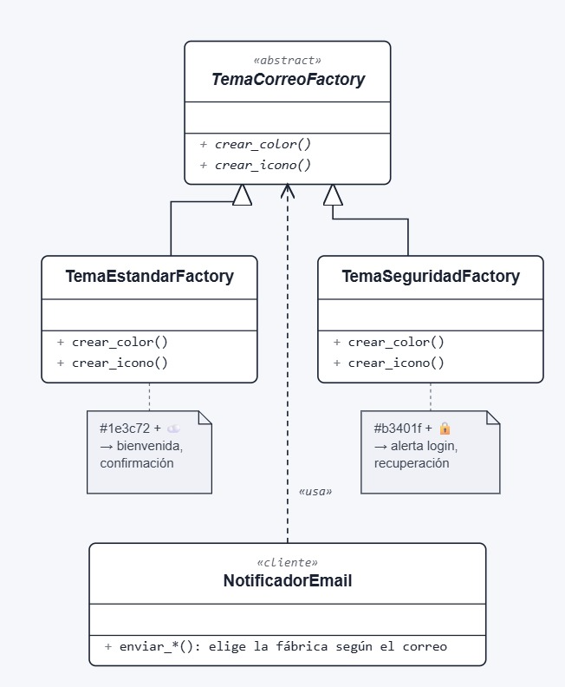

Implementación

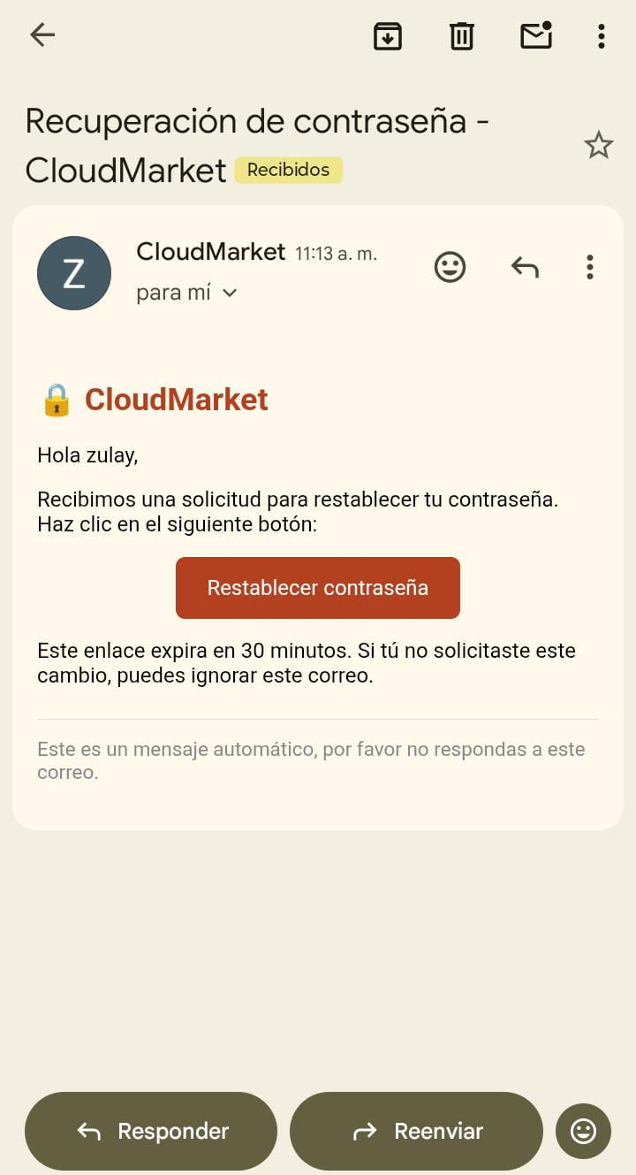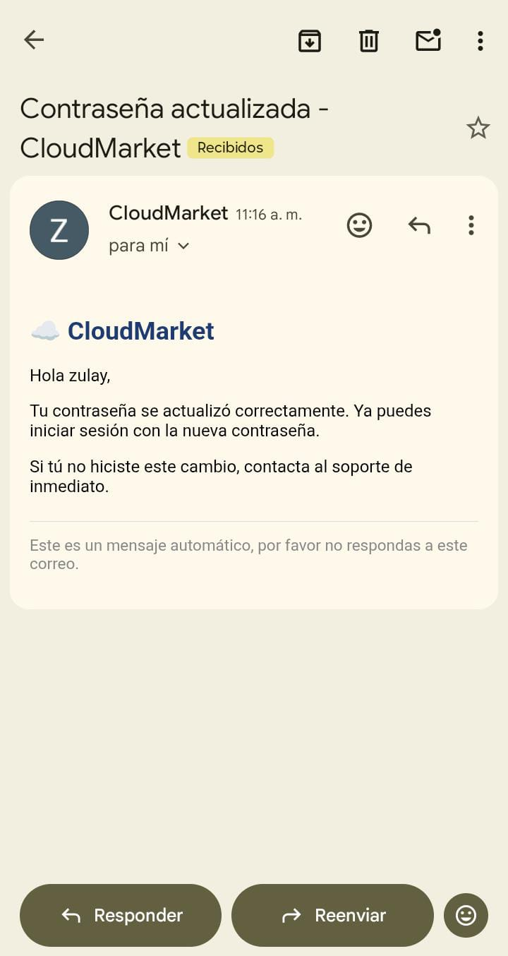

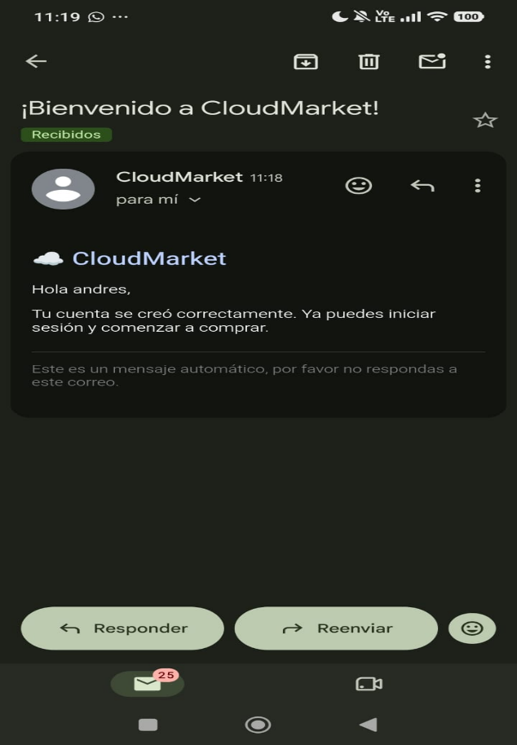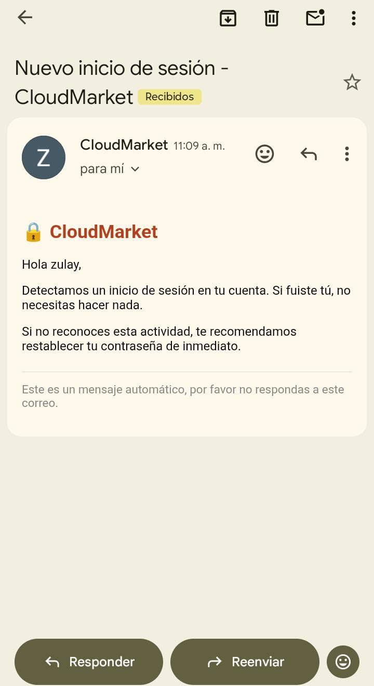

Patrón Prototype

El patrón Prototype es un patrón de diseño creacional que permite crear nuevos objetos clonando instancias existentes en lugar de crearlos desde cero. Su propósito principal es evitar la construcción repetitiva de objetos que comparten una estructura base, mejorando el rendimiento y simplificando el código.
Las características fundamentales de este patrón son:
- Prototype: Declara una interfaz para clonarse a sí mismo.
- Concrete Prototype: Implementa la operación de clonación.
- Cliente: Solicita la clonación de un prototipo en lugar de crear una nueva instancia.
- Registro de Prototipos: Almacena los prototipos disponibles para su reutilización.
Objetivo principal de la implementación
El objetivo principal de implementar el patrón Prototype en el sistema de notificaciones del Marketplace Multivendedor es evitar reconstruir la parte fija de los correos electrónicos cada vez que se envía una notificación.
Todos los correos de un mismo tema (informativo o seguridad) comparten una estructura inicial idéntica:
- Mismo título: El nombre de la aplicación (APP_NAME).
- Mismo color: El color asociado al tema (azul para informativo, rojo para seguridad).
- Mismo ícono: El ícono asociado al tema (nube para informativo, candado para seguridad).
Sin el patrón Prototype, cada envío de correo tendría que reconstruir esa parte fija llamando nuevamente a con_encabezado() con los mismos parámetros. Con Prototype, se construye una sola vez un CorreoBuilder prototipo por cada combinación (título, color, ícono) y, para cada correo nuevo, se clona ese prototipo.
Además, correos de diferente tipo pero mismo tema (por ejemplo, "bienvenida" y "confirmación de restablecimiento", ambos del tema informativo) reutilizan exactamente el mismo prototipo, optimizando aún más la construcción.
Por qué realizamos la elección
La decisión de implementar el patrón Prototype para la construcción de correos responde a los siguientes criterios:
- Optimización de recursos: Evita reconstruir la parte fija del correo (encabezado con título, color e ícono) cada vez que se envía una notificación.
- Reutilización: Correos de diferente tipo pero mismo tema comparten el mismo prototipo, reduciendo la duplicación de lógica.
- Rendimiento: Clonar un objeto existente es más eficiente que construirlo desde cero, especialmente cuando la construcción implica múltiples pasos.
- Coherencia: Al reutilizar prototipos por tema, se garantiza que todos los correos del mismo tema tengan exactamente el mismo encabezado.
- Centralización: El registro de prototipos centraliza la creación de encabezados, evitando la dispersión de la lógica de construcción.
- Complemento del Builder: El Prototype trabaja en conjunto con el Builder: el Builder construye el prototipo inicial, y el Prototype lo clona para cada uso.

Componentes de la implementación:
1. Prototype (Clase CorreoBuilder)
El CorreoBuilder actúa como prototipo. Además de sus métodos de construcción (con_encabezado, con_saludo, etc.), incluye un método clonar() que retorna una copia del builder con las mismas partes ya agregadas.
2. Registro de Prototipos (Clase RegistroPlantillasCorreo)
Almacena los prototipos disponibles en un diccionario (_prototipos) indexado por la combinación (título, color, ícono). Cuando se solicita un encabezado, verifica si ya existe un prototipo para esa combinación:
- Si existe: Retorna un clon del prototipo almacenado.
- Si no existe: Construye un nuevo prototipo, lo almacena en el registro y retorna un clon.
3. Cliente
El cliente (el NotificadorEmail) solicita encabezados a través del RegistroPlantillasCorreo, sin necesidad de saber si el prototipo ya existía o fue creado en ese momento.

Integración con componentes existentes
El Prototype se integra con los componentes ya implementados en el proyecto:
Componente | Integración
Builder (Correos) | El CorreoBuilder actúa como prototipo. Su método clonar() permite duplicar el builder con las partes ya agregadas. El Prototype extiende el Builder para optimizar la construcción de encabezados.
Abstract Factory (Temas) | Las fábricas concretas (TemaEstandarFactory, TemaSeguridadFactory) proporcionan el color y el ícono que se usan como clave en el registro de prototipos.
Factory Method (Notificaciones) | El NotificadorEmail solicita encabezados al registro de prototipos al construir cada correo.
Singleton de Logger | Cada creación de prototipo y cada clonación genera logs a través del Singleton del logger.
Singleton de Configuración | El título del encabezado (APP_NAME) se obtiene desde las variables de entorno.
Beneficios del Prototype en la construcción de correos
La implementación del Prototype aporta los siguientes beneficios al proyecto:
Beneficio | Descripción
Optimización de recursos | Evita reconstruir la parte fija del correo (encabezado) cada vez que se envía una notificación.
Reutilización | Correos de diferente tipo pero mismo tema comparten el mismo prototipo. Por ejemplo, "bienvenida" y "confirmación de restablecimiento" reutilizan el mismo prototipo informativo.
Rendimiento | Clonar un objeto existente es más eficiente que construirlo desde cero.
Coherencia | Garantiza que todos los correos del mismo tema tengan exactamente el mismo encabezado.
Centralización | El registro de prototipos centraliza la creación de encabezados, evitando la dispersión de la lógica.
Complemento del Builder | El Prototype trabaja en conjunto con el Builder: el Builder construye el prototipo inicial, el Prototype lo clona.
Extensibilidad | Agregar un nuevo tema visual solo requiere que el registro cree un nuevo prototipo para esa combinación.
Cumplimiento de SOLID | Se respeta el Principio de Responsabilidad Única (SRP) y el Principio Abierto/Cerrado (OCP).
Relación con los principios SOLID
El Prototype contribuye directamente al cumplimiento de varios principios SOLID:
Principio | Aplicación en el Marketplace
Single Responsibility Principle (SRP) | Separa la responsabilidad de gestionar prototipos de la lógica de construcción de correos. RegistroPlantillasCorreo solo se encarga de almacenar y clonar prototipos.
Open/Closed Principle (OCP) | El sistema está abierto para extender con nuevos prototipos (nuevos temas visuales), pero cerrado para modificar el código existente. Para agregar un nuevo prototipo, solo se solicita al registro con una nueva combinación.
Liskov Substitution Principle (LSP) | Los clones del CorreoBuilder pueden sustituir al builder original sin alterar el correcto funcionamiento del sistema.
Interface Segregation Principle (ISP) | La interfaz del registro es cohesiva y contiene únicamente los métodos necesarios para gestionar prototipos.
Dependency Inversion Principle (DIP) | El NotificadorEmail depende del registro de prototipos, no de la lógica concreta de construcción de encabezados.

Diagrama Uml

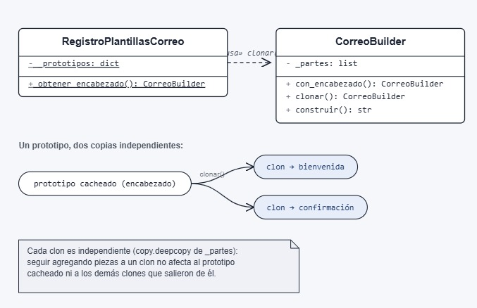

Implementación

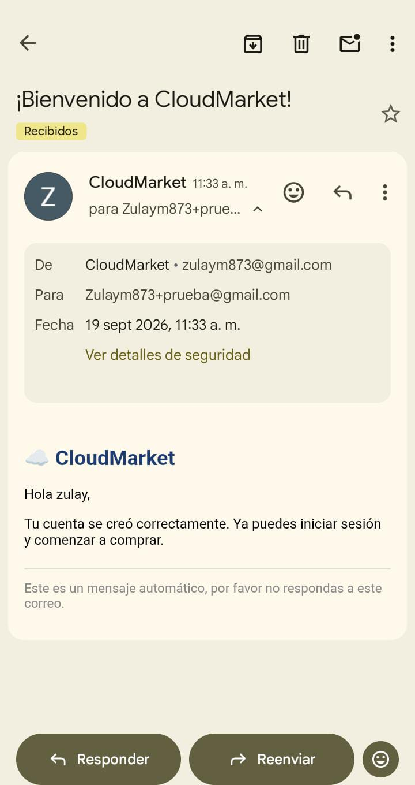

Patron bridge

El patrón Bridge es un patrón de diseño estructural que permite desacoplar una abstracción de su implementación, de manera que ambas puedan variar de forma independiente. Su propósito principal es evitar la explosión combinatoria de clases cuando un sistema necesita combinar dos o más dimensiones de variación que son independientes entre sí.
A diferencia de los patrones creacionales ya implementados en el proyecto, que se enfocan en cómo se crean los objetos, el Bridge se enfoca en cómo se organizan y se comunican objetos que ya existen. El patrón no elimina la herencia, sino que la complementa: en lugar de heredar para combinar dos dimensiones, se establece una referencia entre dos jerarquías paralelas.
Las características fundamentales de este patrón son:
- Abstracción (Abstraction): define la interfaz de alto nivel y mantiene una referencia hacia un objeto de tipo Implementador. Delega en él las operaciones específicas de la implementación.
- Abstracción Refinada (Refined Abstraction): extiende la abstracción para ofrecer variantes concretas del comportamiento de alto nivel.
- Implementador (Implementor): define la interfaz de bajo nivel que las implementaciones concretas deben cumplir. Es el puente que conecta la abstracción con el mundo concreto.
- Implementador Concreto (Concrete Implementor): implementa la interfaz del Implementador con una tecnología o proveedor específico.
- Cliente (Client): utiliza únicamente la Abstracción, sin conocer los detalles del Implementador.
El objetivo del Bridge no es solo desacoplar, sino separar dos jerarquías que crecen de forma independiente: por un lado, la jerarquía de abstracciones, que responde a la pregunta qué se hace; por otro, la jerarquía de implementaciones, que responde a la pregunta cómo se hace. El puente entre ambas es una referencia, no una herencia.
Por qué realizamos la elección
La decisión de implementar el patrón Bridge en el módulo de envíos del Marketplace Multivendedor responde a los siguientes criterios:
- Evitar la explosión combinatoria de clases. Un envío en el Marketplace varía en dos dimensiones independientes: la modalidad que elige el comprador (estándar o express) y la transportadora con la que despacha cada tienda (Servientrega, Coordinadora, Interrapidísimo o Envía). Si se combinaran ambas dimensiones mediante herencia, sería necesario crear una clase por cada combinación posible: EstandarServientrega, ExpressServientrega, EstandarCoordinadora, ExpressCoordinadora, y así sucesivamente. Con dos modalidades y cuatro transportadoras serían ocho clases, y cada transportadora nueva sumaría dos más. Con Bridge, se tienen dos clases de modalidad y cuatro de transportadora, es decir, seis clases en total, y agregar una transportadora nueva solo requiere una clase adicional.
- Independencia entre modalidades y transportadoras. Una nueva modalidad de envío, por ejemplo envío same-day, no debe obligar a reescribir las transportadoras. Una nueva transportadora, por ejemplo TCC, no debe obligar a reescribir las modalidades. Bridge garantiza que ambas jerarquías evolucionen por separado.
- Reutilización de la lógica de cada dimensión. La lógica propia de cada modalidad, es decir, cuánto se cobra, cuántos días tarda y si aplica envío gratis, queda aislada en las abstracciones refinadas. La lógica propia de cada transportadora, es decir, su tarifa base, sus tiempos y el formato de su número de guía, queda aislada en las implementaciones concretas.
- Diferenciación del Factory Method existente. El Factory Method ya implementado elige qué objeto crear a partir de una clave, mientras que el Bridge organiza cómo se combinan dos jerarquías independientes. En el módulo de envíos ambos patrones conviven: el Factory Method decide qué transportadora instanciar a partir de su nombre; el Bridge compone esa transportadora con la modalidad de envío elegida por el comprador.
- Extensibilidad del catálogo logístico. Agregar una transportadora nueva solo requiere una nueva clase que implemente la interfaz del implementador, sin tocar las modalidades. Agregar una modalidad nueva, por ejemplo envío internacional, solo requiere una nueva abstracción refinada, sin tocar las transportadoras.
- Cumplimiento de SOLID. Se respeta el Principio de Responsabilidad Única (SRP), el Principio Abierto/Cerrado (OCP) y el Principio de Inversión de Dependencias (DIP).

Estructura del Bridge aplicado a Envíos
La implementación del Bridge en el módulo de envíos sigue la estructura canónica del patrón, adaptada a las necesidades del Marketplace.
1. Implementador (Clase Transportadora)
Define la interfaz común que todas las transportadoras deben implementar. Declara las propiedades y el método abstracto que cada transportadora concreta debe sobrescribir:
Elemento | Descripción
nombre | Nombre comercial de la transportadora.
tarifa_base | Tarifa en pesos colombianos por paquete.
dias_base | Días hábiles de entrega en servicio normal.
generar_guia() | Método abstracto que genera el número de guía en el formato propio de cada transportadora.
El Implementador no conoce la modalidad de envío elegida por el comprador. Solo sabe cuánto cobra, cuánto tarda y cómo generar su número de guía.
2. Implementadores Concretos (Clases Servientrega, Coordinadora, Interrapidisimo y Envia)
Implementan la interfaz Transportadora con los datos y el formato de guía de cada proveedor:
Clase | Tarifa base (COP) | Días base | Formato de guía
Servientrega | 12.000 | 3 | 10 dígitos numéricos.
Coordinadora | 11.000 | 4 | Prefijo CO seguido de 11 dígitos.
Interrapidisimo | 10.500 | 4 | Prefijo IR- seguido de 9 dígitos.
Envia | 9.500 | 5 | Prefijo ENV seguido de 8 caracteres alfanuméricos.
La proyección a futuro incluye nuevas transportadoras como TCC o Deprisa, que implementarían la misma interfaz sin modificar las abstracciones.
3. Abstracción (Clase ModalidadEnvio)
Define la interfaz de alto nivel. Mantiene una referencia a un objeto Transportadora, que es el puente, y delega en él las operaciones que dependen de la transportadora:
Método | Descripción
__init__(transportadora) | Recibe la transportadora, es decir, el puente.
costo(subtotal) | Método abstracto que cada modalidad implementa con sus reglas de cobro.
dias_entrega() | Método abstracto que devuelve el rango de días hábiles.
generar_guia() | Delega la generación de la guía a la transportadora.
descripcion() | Devuelve un texto legible con la modalidad, la transportadora y los días estimados.
La Abstracción no conoce los detalles de cada transportadora. Solo sabe que puede consultar su tarifa, sus días base y pedirle una guía.
4. Abstracciones Refinadas (Clases EnvioEstandar y EnvioExpress)
Extienden ModalidadEnvio y definen las reglas específicas de cada modalidad:
Clase | Regla de costo | Días de entrega | Particularidad
EnvioEstandar | Gratis si el subtotal supera los 150.000 COP; en caso contrario, la tarifa base de la transportadora. | Desde los días base de la transportadora hasta dos días más. | Aplica envío gratis por monto mínimo.
EnvioExpress | Tarifa base de la transportadora más un recargo fijo de 8.000 COP. | Entre uno y dos días hábiles, sin depender de la transportadora. | Nunca aplica envío gratis.
Cada modalidad combina sus propias reglas con los datos que le proporciona la transportadora a través del puente.
5. Fábricas auxiliares
El módulo incluye dos funciones que actúan como Factory Method y que conectan el Bridge con el resto del sistema:
Función | Descripción
crear_transportadora(nombre) | Devuelve una instancia de la transportadora cuyo nombre coincide con la clave. Si no existe, devuelve Servientrega por defecto.
crear_envio(modalidad, transportadora) | Une una modalidad con una transportadora y devuelve la abstracción refinada correspondiente. Cualquier combinación es válida.
6. Cliente
El cliente es el carrito de compras (Carrito.resumen) y el controlador del vendedor (vendedor.actualizar_envio). El carrito, al generar el resumen agrupado por tienda, construye una modalidad de envío con la transportadora configurada por el vendedor y calcula el costo por grupo. El vendedor, al marcar un envío como enviado o entregado, delega en la modalidad la generación del número de guía. El comprador nunca ve las clases Servientrega o Envia directamente: solo elige entre envío estándar y envío express.

Integración con componentes existentes
El Bridge se integra con los componentes ya implementados en el proyecto:
Componente | Integración
Factory Method (Notificaciones) | El mismo patrón Factory Method usado en notificaciones se replica aquí para transportadoras y modalidades, manteniendo consistencia arquitectónica en el proyecto. crear_transportadora y crear_envio cumplen el rol de fábricas.
Builder (Correos) | El Builder construye el cuerpo HTML de las notificaciones. Cuando el vendedor cambia el estado de un envío, el NotificadorFactory usa el Builder para notificar al comprador. El Bridge aporta los datos del envío (transportadora, guía, días).
Abstract Factory (Temas) | El Abstract Factory decide el color y el ícono del correo según el tema (informativo o seguridad). El Bridge no interviene en el tema visual, pero sí en los datos que se muestran.
Prototype (Plantillas) | El Prototype clona encabezados de correos ya construidos. El Bridge no interactúa con el Prototype, pero ambos conviven en el mismo flujo de notificación al comprador.
Singleton de Logger | Cada creación de guía y cada cálculo de envío genera eventos registrados por el logger centralizado. El Bridge no administra el logger, pero sus operaciones quedan trazadas.
Singleton de Configuración | Las tarifas base y los tiempos de cada transportadora son datos de la implementación. La configuración del proyecto determina qué transportadoras están disponibles y cuál es el umbral de envío gratis.
Composite (Catálogo) | El catálogo y el listado de productos del vendedor se organizan como árboles de categorías mediante Composite. El Bridge opera sobre los ítems del carrito, no sobre el árbol del catálogo, pero comparte con Composite el principio de tratar uniformemente estructuras jerárquicas.
Adapter (Pasarelas de pago) | Mientras el Adapter traduce interfaces de pago incompatibles, el Bridge combina modalidades y transportadoras que ya comparten una interfaz común. Ambos son estructurales, pero resuelven problemas distintos: el Adapter conecta lo incompatible; el Bridge organiza lo que ya es compatible pero varía en dos dimensiones.
Decorator (Cargos del pedido) | El cálculo de cargos adicionales, como cupones o empaque de regalo, se resuelve con Decorator. El Bridge se encarga exclusivamente del envío. Ambos se aplican en momentos distintos del checkout.

Flujo de ejecución
El flujo del Bridge en el módulo de envíos es el siguiente:
- El vendedor abre su tienda y elige una transportadora con la que despacha. Esa elección queda almacenada en el perfil de la tienda.
- El comprador agrega productos al carrito. Los productos provienen de distintas tiendas, y cada tienda tiene configurada su transportadora.
- El comprador elige la modalidad de envío, estándar o express, desde la interfaz del carrito.
- Al generar el resumen, el carrito agrupa los productos por tienda. Cada grupo representa el despacho de un vendedor.
- Para cada grupo, el sistema construye una modalidad de envío con la transportadora del vendedor. Aquí se establece el puente.
- La modalidad calcula el costo del envío según sus propias reglas y consultando la tarifa base de la transportadora a través del puente.
- La modalidad calcula los días estimados de entrega combinando los días base de la transportadora con las reglas propias de la modalidad.
- Cuando el pedido se confirma, la modalidad genera la guía delegando en la transportadora, que aplica su propio formato.
- El vendedor, al actualizar el estado del envío, también puede regenerar la guía usando la misma modalidad y transportadora del pedido.
- El logger centralizado registra cada evento del proceso.

Beneficios del Bridge en el Módulo de Envíos
La implementación del Bridge aporta los siguientes beneficios al proyecto:
Beneficio | Descripción
Desacoplamiento | La modalidad de envío no conoce los detalles de cada transportadora. Solo conoce la interfaz común.
Evita la explosión de clases | Dos modalidades por cuatro transportadoras darían ocho combinaciones posibles, pero solo se implementan dos más cuatro clases. Agregar una transportadora nueva solo requiere una clase.
Independencia de jerarquías | Modalidades y transportadoras evolucionan por separado sin afectarse mutuamente.
Extensibilidad | Agregar una transportadora como TCC o una modalidad como envío internacional solo requiere una nueva clase. No se modifica ninguna jerarquía existente.
Reutilización | La lógica de cobro y días de cada modalidad se reutiliza con todas las transportadoras. La lógica de cada transportadora se reutiliza con todas las modalidades.
Configurabilidad | Cada vendedor elige su transportadora. El comprador elige su modalidad. El sistema combina ambas decisiones de forma dinámica.
Mantenibilidad | Los cambios en la tarifa o los tiempos de una transportadora se aíslan en una sola clase.
Cumplimiento de SOLID | Se respeta SRP, OCP y DIP.
Preparación para el futuro | La arquitectura está lista para soportar nuevas transportadoras y nuevas modalidades sin reestructurar el código.

Relación con los principios SOLID
El Bridge contribuye directamente al cumplimiento de varios principios SOLID:
Principio | Aplicación en el Marketplace
Single Responsibility Principle (SRP) | La abstracción y sus refinadas se encargan de las reglas de la modalidad, es decir, cuánto se cobra, cuántos días tarda y si aplica envío gratis. El implementador y sus concretas se encargan de los datos y el formato de cada transportadora. Cada clase tiene una única razón para cambiar.
Open/Closed Principle (OCP) | El sistema está abierto para extender con nuevas modalidades o nuevas transportadoras, pero cerrado para modificar el código existente. Agregar una transportadora no modifica ninguna modalidad; agregar una modalidad no modifica ninguna transportadora.
Liskov Substitution Principle (LSP) | Cualquier transportadora concreta puede sustituir a otra sin alterar el funcionamiento de las modalidades. Cualquier modalidad puede sustituir a otra sin alterar el cliente.
Interface Segregation Principle (ISP) | La interfaz del implementador es cohesiva: solo declara los datos comunes y la generación de guía. La interfaz de la abstracción es cohesiva: solo declara el costo, los días y la descripción.
Dependency Inversion Principle (DIP) | Las abstracciones refinadas dependen de la abstracción de transportadora, no de las clases concretas. El cliente depende de la abstracción de modalidad, no de sus implementaciones concretas.

Evidencia de implementación
A continuación, se presenta la evidencia de la implementación del Bridge en el módulo de envíos:
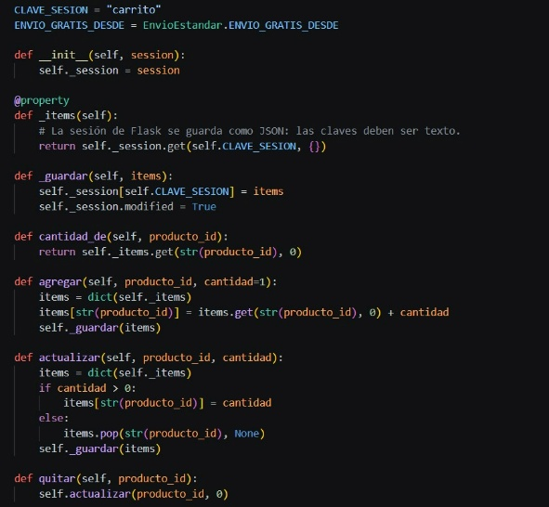
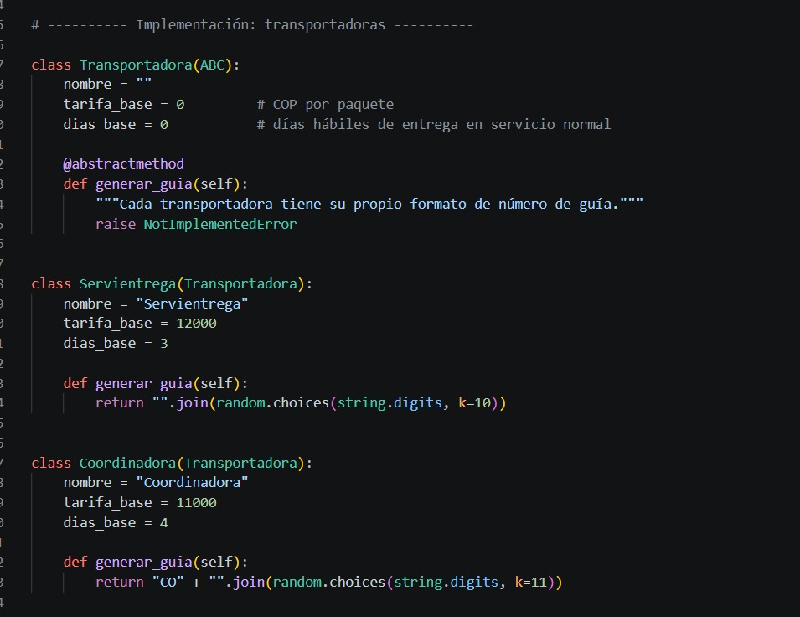
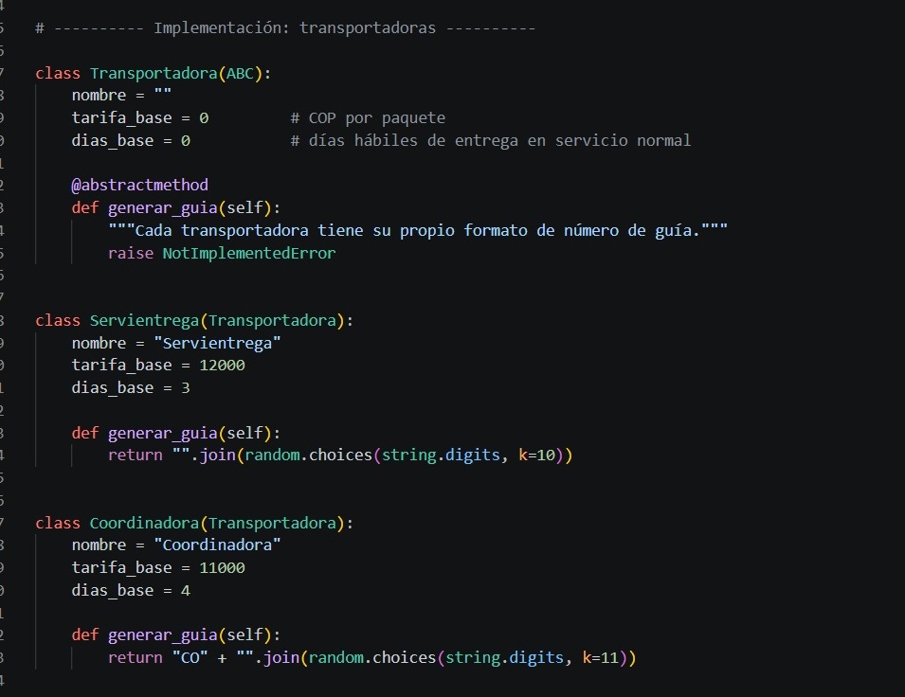
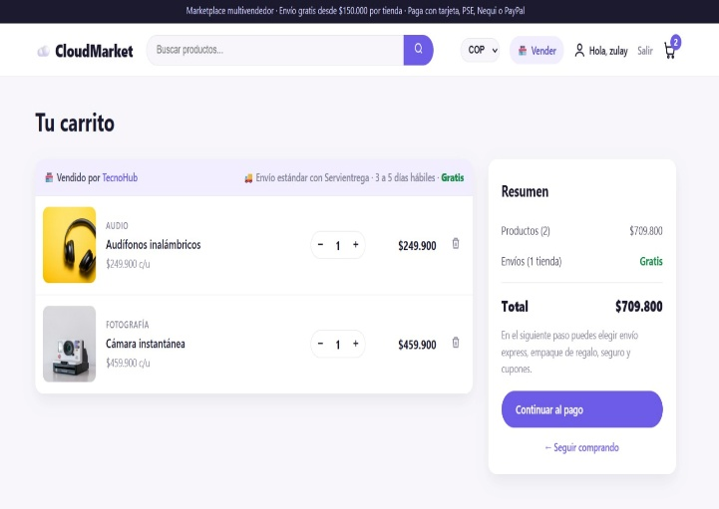

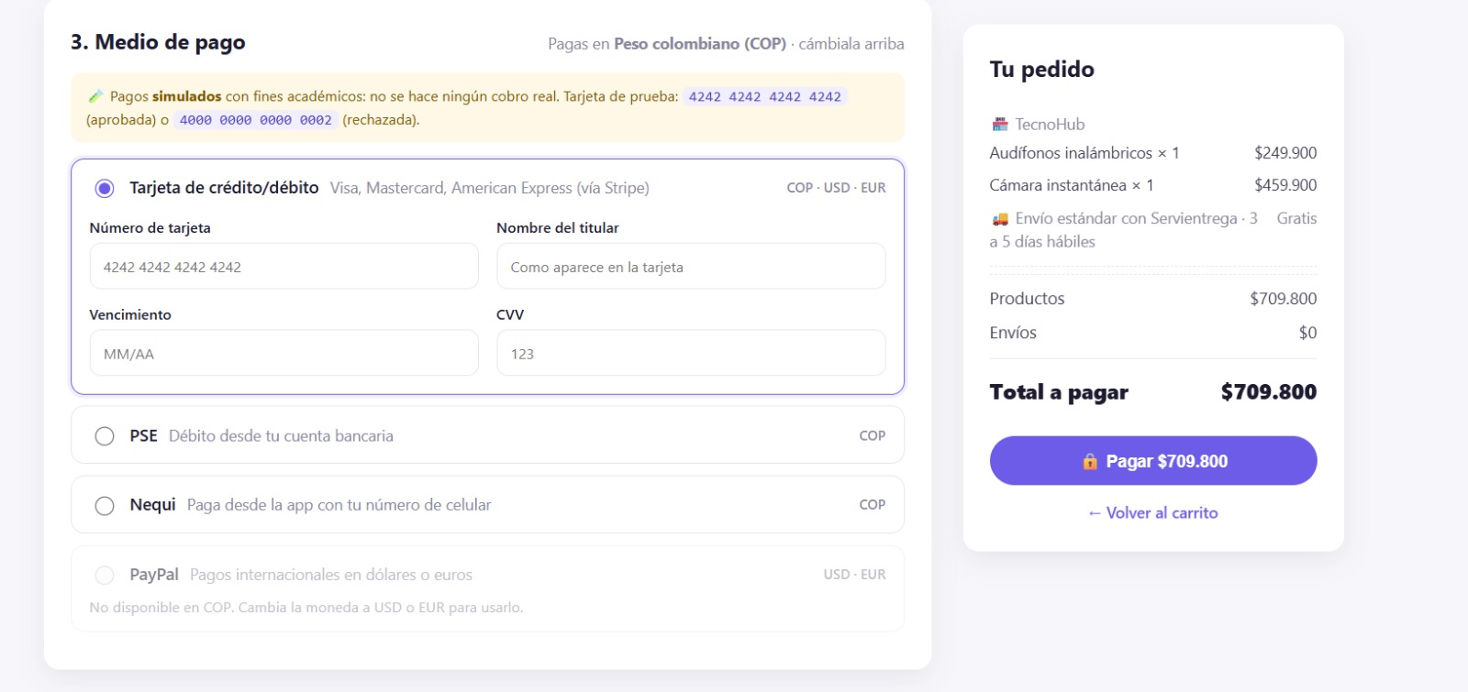

Diagrama UML

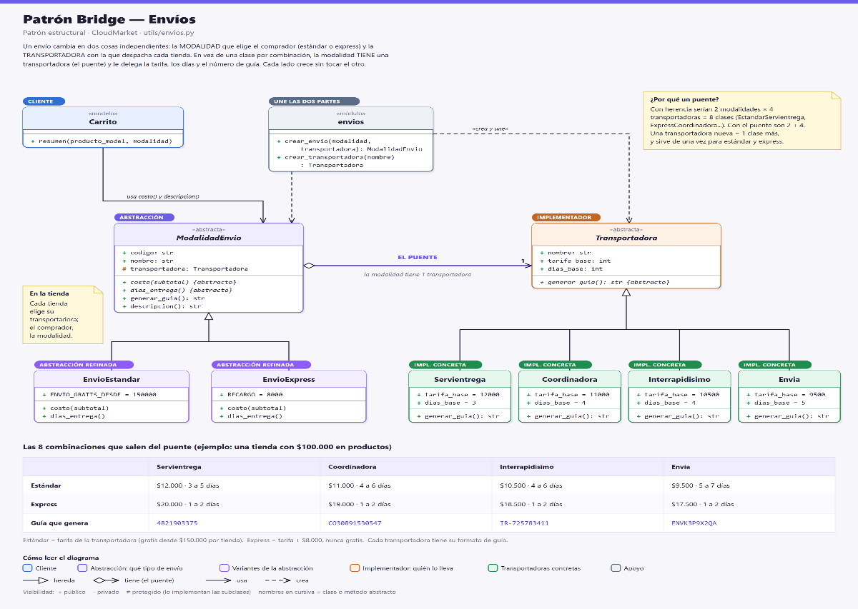

Patron Adapter

El patrón Adapter es un patrón de diseño estructural que permite que dos interfaces incompatibles trabajen juntas. Su propósito principal es traducir la interfaz de una clase existente a la interfaz que el sistema espera, sin modificar la clase original ni el código que la utiliza.
La analogía clásica es un adaptador de enchufe de viaje: el enchufe de la pared y el cargador no encajan directamente, pero con un adaptador intermedio pueden conectarse sin cambiar ni la pared ni el cargador. En software ocurre lo mismo: cuando se integra una librería de terceros cuya interfaz no coincide con la que el sistema necesita, se crea un adaptador que envuelve esa librería y expone la interfaz esperada.
A diferencia de los patrones creacionales ya implementados, que se enfocan en cómo se crean los objetos, el Adapter se enfoca en cómo se comunican objetos que ya existen y que tienen interfaces distintas. El patrón no crea ni destruye objetos, solo los envuelve para hacerlos compatibles.
Las características fundamentales de este patrón son:
- Target (Objetivo): la interfaz que el sistema espera y que el cliente conoce.
- Adaptee (Adaptado): la clase existente con la interfaz incompatible que se quiere reutilizar.
- Adapter (Adaptador): la clase que envuelve al Adaptee y traduce las llamadas del Target al Adaptee.
- Client (Cliente): el código que usa el Target, sin saber que detrás hay un Adaptee.
El flujo es siempre el mismo: el cliente llama a un método del Adapter usando la interfaz Target; el Adapter internamente traduce esa llamada a la API del Adaptee; y devuelve el resultado en el formato que el cliente espera.

Por qué realizamos la elección
La decisión de implementar el patrón Adapter en el módulo de pagos del Marketplace Multivendedor responde a los siguientes criterios:
- Integración de SDKs externos que no se pueden modificar. El proyecto integra cuatro pasarelas de pago reales, cada una con su propia librería y su propia API: Stripe (tarjetas de crédito y débito), PSE (débito bancario), Nequi (pago desde la app con celular) y PayPal (pagos internacionales en dólares o euros). Estas librerías tienen nombres de métodos, formatos de datos, códigos de error y monedas distintas entre sí. No es posible modificarlas porque son de terceros.
- Interfaz única para el checkout. El checkout no debe conocer los detalles de cada pasarela. Solo debe poder invocar un método uniforme, por ejemplo procesar(monto, moneda, datos), y recibir una respuesta uniforme en español con un estado de aprobación, un mensaje y una referencia de transacción. El Adapter permite que las cuatro pasarelas se vean idénticas desde el punto de vista del checkout.
- Traducción de datos en ambos sentidos. Los adaptadores traducen los datos del formulario al formato que pide cada librería y traducen la respuesta o el error de la librería a un mensaje en español para el usuario. Algunos ejemplos de traducción: montos en centavos para Stripe, códigos de banco en lugar de nombres para PSE, teléfono con prefijo internacional para Nequi, y montos con dos decimales en formato de texto para PayPal.
- Traducción de errores. Cada pasarela devuelve códigos de error distintos, muchos en inglés. Los adaptadores traducen esos códigos a mensajes comprensibles para el usuario final, evitando que el comprador vea mensajes técnicos o en otro idioma.
- Extensibilidad sin modificar el checkout. Agregar una nueva pasarela, por ejemplo MercadoPago o Daviplata, solo requiere crear un nuevo adaptador que implemente la interfaz objetivo y registrarlo en la fábrica. El checkout no se modifica.
- Cumplimiento de SOLID. Se respeta el Principio de Responsabilidad Única (SRP), el Principio Abierto/Cerrado (OCP), el Principio de Sustitución de Liskov (LSP) y el Principio de Inversión de Dependencias (DIP).

Estructura del Adapter aplicado a Pagos
La implementación del Adapter en el módulo de pagos sigue la estructura canónica del patrón, adaptada a las necesidades del Marketplace.
1. Target (Clase PasarelaPago)
Define la interfaz objetivo que el checkout espera. Es una clase abstracta que declara los atributos comunes a todas las pasarelas y el método que deben implementar los adaptadores concretos:
Elemento | Descripción
codigo | Identificador único de la pasarela, por ejemplo tarjeta, pse, nequi, paypal.
nombre | Nombre legible para mostrar en la interfaz.
descripcion | Descripción breve de la pasarela.
monedas | Monedas que acepta la pasarela.
acepta(moneda) | Método concreto que verifica si la pasarela acepta la moneda indicada.
procesar(monto, moneda, datos) | Método concreto que valida la moneda y delega en _cobrar.
_cobrar(monto, moneda, datos) | Método abstracto que cada adaptador implementa con su propia lógica.
El Target no conoce ninguna pasarela concreta. Solo define el contrato que todas deben cumplir.
2. Objeto de resultado (Clase ResultadoPago)
Todas las pasarelas, sin importar sus diferencias, devuelven un objeto uniforme con tres atributos:
Atributo | Descripción
aprobado | Indica si el pago fue aprobado o rechazado.
mensaje | Mensaje en español comprensible para el usuario.
referencia | Referencia única de la transacción, generada por la pasarela adaptada.
Esta clase es la que permite que el checkout trate todas las pasarelas de forma uniforme.
3. Adaptees (SDKs externos)
Cada pasarela real tiene su propia librería externa, ubicada en utils/sdk_pagos_externos.py. Estas clases no se modifican porque son de terceros:
Adaptee | Pasarela real | Característica principal
StripeClient | Stripe | Cobra con tarjeta. Trabaja en centavos y devuelve códigos de error en inglés.
ClientePSE | PSE | Débito bancario. Trabaja con códigos de banco y códigos de tipo de persona.
NequiAPI | Nequi | Pago desde la app. Trabaja con teléfono en formato internacional y respuestas anidadas en JSON.
PayPalSDK | PayPal | Pagos internacionales. Trabaja con órdenes en formato JSON y exige montos como texto con dos decimales.
4. Adapters (Clases AdaptadorStripe, AdaptadorPSE, AdaptadorNequi y AdaptadorPayPal)
Cada adaptador implementa la interfaz PasarelaPago y envuelve a su correspondiente SDK. La traducción ocurre en el método _cobrar:
Adaptador | Traducción de ida | Traducción de vuelta
AdaptadorStripe | Convierte el monto a centavos según la moneda, limpia espacios y guiones del número de tarjeta, descompone la fecha de vencimiento en mes y año, y arma el diccionario de tarjeta que espera Stripe. | Traduce los códigos de error de Stripe al español y genera una referencia con prefijo TAR-.
AdaptadorPSE | Convierte el nombre del banco a su código numérico, traduce el tipo de persona a N o J, y envía el documento en el formato que espera PSE. | Traduce los códigos de error de PSE al español y genera una referencia con prefijo PSE-.
AdaptadorNequi | Limpia el número de celular dejando solo dígitos y lo envía con el prefijo +57. | Verifica el código de estado de la respuesta anidada y genera una referencia con prefijo NEQ-.
AdaptadorPayPal | Arma la orden en el formato JSON que espera PayPal, con el monto como texto de dos decimales y el correo del pagador. | Traduce los errores HTTP de PayPal al español y genera una referencia con prefijo PPL-.
Cada adaptador encapsula toda la complejidad de su pasarela. El checkout nunca ve los detalles de Stripe, PSE, Nequi o PayPal.
5. Fábrica de adaptadores (Clase PasarelaPagoFactory)
Aunque el Adapter por sí solo resuelve la incompatibilidad de interfaces, el proyecto complementa el patrón con un Factory Method que decide qué adaptador instanciar según el código de la pasarela elegida por el comprador:
Método | Descripción
crear(codigo) | Devuelve una instancia del adaptador correspondiente al código. Si el código no existe, lanza un error.
todas() | Devuelve una lista con todas las pasarelas disponibles.
disponibles(moneda) | Devuelve solo las pasarelas que aceptan la moneda indicada.
Esta fábrica es el punto de unión entre el Adapter y el Factory Method: el Adapter resuelve la incompatibilidad; la fábrica resuelve la creación.
6. Cliente (Controlador del checkout)
El cliente es el controlador de la tienda en su ruta /checkout. El flujo es el siguiente:
- El comprador elige una pasarela en el formulario de pago.
- El controlador pide a la fábrica que cree el adaptador correspondiente.
- El controlador llama al método procesar() del adaptador, pasando el monto, la moneda y los datos del formulario.
- El adaptador traduce los datos, invoca al SDK externo, traduce la respuesta y devuelve un ResultadoPago.
- El controlador trata la respuesta de forma uniforme, sin importar cuál fue la pasarela elegida.
Integración con componentes existentes
El Adapter se integra con los componentes ya implementados en el proyecto:
Componente | Integración
Factory Method (Pasarelas) | PasarelaPagoFactory es un Factory Method que decide qué adaptador instanciar según el código de la pasarela. El Adapter se encarga de traducir; la fábrica se encarga de crear. Ambos trabajan juntos en el checkout.
Factory Method (Notificaciones) | El mismo patrón Factory Method usado en notificaciones se aplica aquí para las pasarelas, manteniendo consistencia arquitectónica en el proyecto.
Singleton de Logger | Cada intento de pago, aprobado o rechazado, queda registrado en el logger centralizado. El Adapter no administra el logger, pero el controlador que lo usa sí lo hace.
Singleton de Configuración | Las credenciales de cada pasarela se leen desde variables de entorno o configuración centralizada. El Adapter las usa sin exponerlas al checkout.
Bridge (Envíos) | El Bridge y el Adapter son ambos patrones estructurales, pero resuelven problemas distintos. El Bridge combina dos jerarquías compatibles (modalidades y transportadoras); el Adapter conecta interfaces incompatibles (checkout y SDKs externos). Ambos conviven en el flujo del checkout: primero se calcula el envío con el Bridge, luego se procesa el pago con el Adapter.
Builder (Correos) | Cuando el pago se aprueba, el sistema envía notificaciones al comprador y a los vendedores. El Builder construye el cuerpo HTML de esos correos. El Adapter ya terminó su trabajo cuando el pago fue aprobado.
Abstract Factory (Temas) | El Abstract Factory decide el color y el ícono de los correos. El Adapter no interviene en los correos, pero sí en el resultado del pago que los dispara.
Prototype (Plantillas) | El Prototype clona encabezados de correos. El Adapter no interactúa con el Prototype.
Composite (Catálogo) | El Composite organiza el catálogo en árboles de categorías. El Adapter no interactúa con el catálogo, pero el checkout usa el resumen del carrito que se construye a partir de los productos del catálogo.
Decorator (Cargos del pedido) | El Decorator calcula el total del pedido apilando cupones, seguro y empaque de regalo. Ese total es el que se pasa al Adapter para que procese el pago. El Decorator termina su trabajo antes de que el Adapter empiece el suyo.

Flujo de ejecución
El flujo del Adapter en el módulo de pagos es el siguiente:
- El comprador navega el catálogo, agrega productos al carrito y llega al checkout.
- El sistema calcula el costo total del pedido usando el Bridge para el envío y el Decorator para los cargos adicionales.
- El comprador elige una pasarela de pago: tarjeta, PSE, Nequi o PayPal.
- El controlador del checkout pide a la fábrica que cree el adaptador correspondiente al código de la pasarela.
- La fábrica devuelve el adaptador ya configurado con su SDK externo.
- El controlador llama a procesar() en el adaptador, pasando el monto, la moneda y los datos del formulario.
- El adaptador traduce los datos al formato que espera su SDK, invoca la librería externa y espera la respuesta.
- El SDK responde con un éxito o con un error en su propio formato.
- El adaptador traduce esa respuesta a un ResultadoPago con mensaje en español y referencia de transacción.
- El controlador recibe el ResultadoPago y actúa en consecuencia: si fue aprobado, confirma el pedido, envía notificaciones y vacía el carrito; si fue rechazado, muestra el mensaje al comprador y le permite reintentar.
- El logger centralizado registra cada intento de pago con su resultado.

Beneficios del Adapter en el Módulo de Pagos
La implementación del Adapter aporta los siguientes beneficios al proyecto:
Beneficio | Descripción
Desacoplamiento | El checkout no conoce los detalles de Stripe, PSE, Nequi ni PayPal. Solo conoce la interfaz PasarelaPago.
Interfaz uniforme | Las cuatro pasarelas se ven idénticas desde el punto de vista del checkout. Todas reciben los mismos parámetros y devuelven el mismo tipo de respuesta.
Traducción bidireccional | Los adaptadores traducen tanto los datos de entrada como las respuestas y los errores de salida, evitando que el usuario vea mensajes técnicos o en otro idioma.
Extensibilidad | Agregar una pasarela nueva solo requiere un nuevo adaptador y su registro en la fábrica. El checkout no se modifica.
Reutilización | Cada SDK externo se usa tal como viene, sin modificarlo. La lógica de traducción queda aislada en su adaptador.
Mantenibilidad | Si una pasarela cambia su API, solo se modifica su adaptador. El resto del sistema no se ve afectado.
Seguridad | Ningún dato de pago, como número de tarjeta o CVV, se guarda en la base de datos. Solo se almacena la referencia de la transacción.
Testabilidad | Cada adaptador puede probarse de forma independiente con datos simulados del SDK.
Cumplimiento de SOLID | Se respeta SRP, OCP, LSP y DIP.
Preparación para el futuro | La arquitectura está lista para soportar nuevas pasarelas, como MercadoPago o Daviplata, sin reestructurar el código.

Relación con los principios SOLID
El Adapter contribuye directamente al cumplimiento de varios principios SOLID:
Principio | Aplicación en el Marketplace
Single Responsibility Principle (SRP) | Cada adaptador tiene una única responsabilidad: traducir entre la interfaz del sistema y la API de su pasarela. La fábrica tiene una única responsabilidad: crear el adaptador correcto. El checkout tiene una única responsabilidad: orquestar el proceso de pago.
Open/Closed Principle (OCP) | El sistema está abierto para extender con nuevas pasarelas, pero cerrado para modificar el código existente. Para agregar una pasarela nueva, solo se crea un adaptador nuevo y se registra en la fábrica.
Liskov Substitution Principle (LSP) | Cualquier adaptador puede sustituir a otro sin alterar el funcionamiento del checkout. El controlador trata a todos los adaptadores como PasarelaPago.
Interface Segregation Principle (ISP) | La interfaz PasarelaPago es cohesiva: solo declara lo necesario para procesar un pago y consultar metadatos de la pasarela. No obliga a los adaptadores a implementar métodos que no necesitan.
Dependency Inversion Principle (DIP) | El checkout depende de la abstracción PasarelaPago, no de las clases concretas. La fábrica devuelve la abstracción, no el adaptador específico.

Evidencia de implementación

A continuación, se presenta la evidencia de la implementación del Adapter en el módulo de pagos:

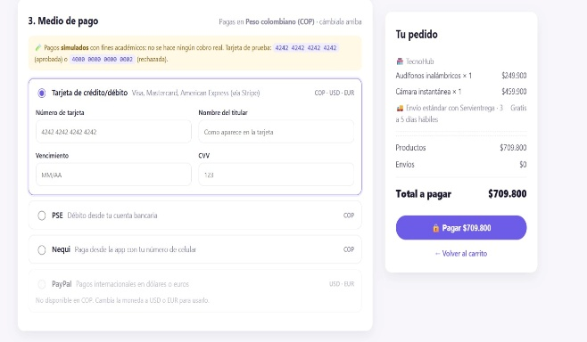
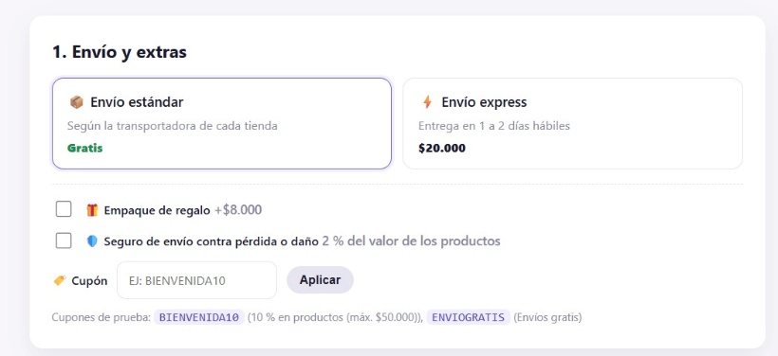
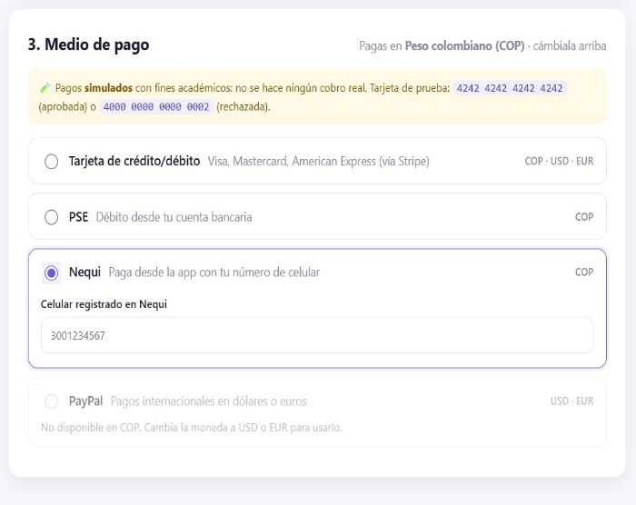

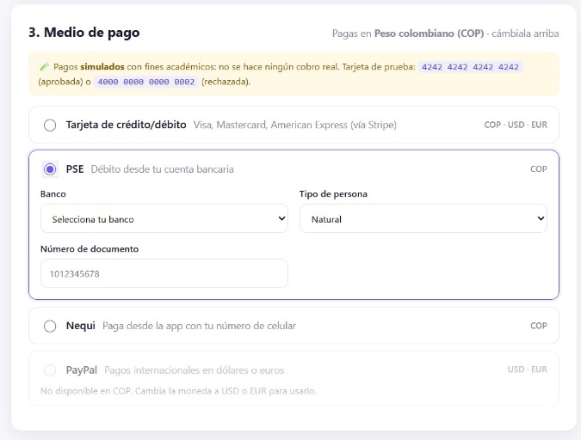
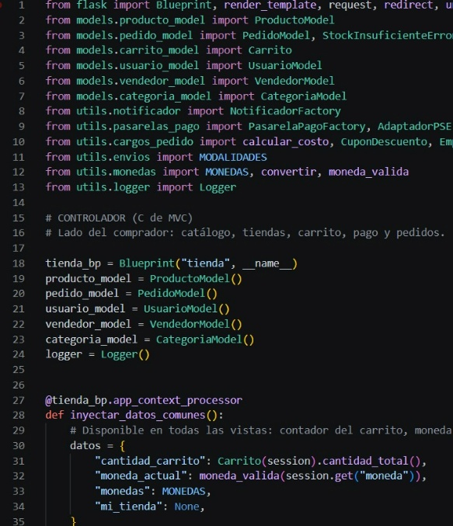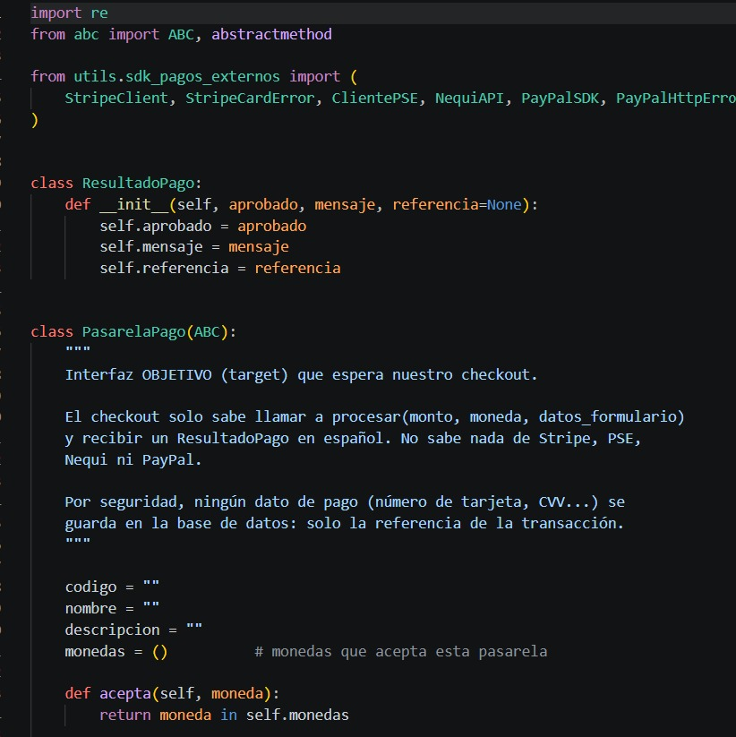

DIAGRAMA UML

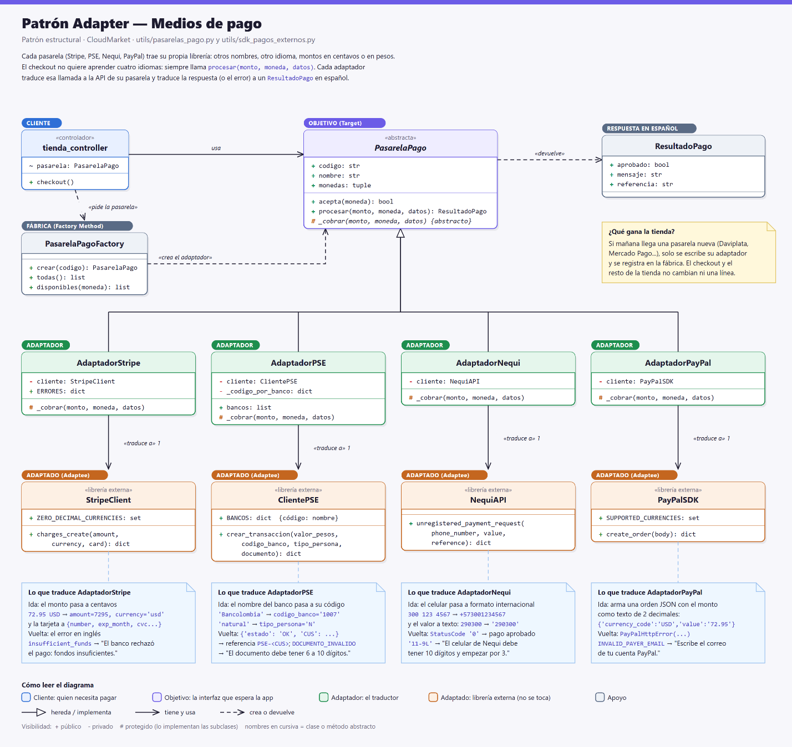

Patron composite
El patrón Composite es un patrón de diseño estructural que permite componer objetos en estructuras de árbol y tratarlos individualmente o como grupo de manera uniforme. Su propósito principal es que el cliente no necesite distinguir entre una hoja (objeto individual) y un compuesto (grupo de objetos), porque ambos responden a la misma interfaz.
La analogía clásica es un sistema de archivos: un archivo individual y una carpeta se tratan de forma similar cuando se les pregunta su tamaño. La carpeta no tiene tamaño propio, pero lo calcula sumando el de todos sus contenidos, que a su vez pueden ser archivos o más carpetas. El Composite aplica esa misma idea a cualquier estructura jerárquica.
A diferencia de los patrones creacionales ya implementados, que se enfocan en cómo se crean los objetos, el Composite se enfoca en cómo se organizan y se recorren objetos que forman una jerarquía. El patrón no crea objetos nuevos, sino que establece una relación padre-hijo entre ellos.
Las características fundamentales de este patrón son:
- Component (Componente): la interfaz común que comparten hojas y compuestos. Declara las operaciones que ambos deben implementar.
- Leaf (Hoja): el objeto individual, sin hijos. Implementa las operaciones de forma directa.
- Composite (Compuesto): el objeto que contiene hijos, que pueden ser hojas u otros compuestos. Implementa las operaciones delegando en sus hijos y agregando los resultados.
- Client (Cliente): el código que usa el Component, sin saber si está tratando con una hoja o con un compuesto.
El flujo es siempre el mismo: el cliente llama a un método del Component; si es una hoja, responde directamente; si es un compuesto, delega en sus hijos y combina las respuestas. Esta delegación recursiva es la esencia del patrón.

Por qué realizamos la elección
La decisión de implementar el patrón Composite en el catálogo del Marketplace Multivendedor responde a los siguientes criterios:
- El catálogo es naturalmente un árbol. Las categorías contienen subcategorías, y las subcategorías contienen productos. Por ejemplo, Tecnología contiene Audio y Celulares; Audio contiene Audífonos inalámbricos. Esta jerarquía no es una imposición del patrón, sino una realidad del dominio que el Composite modela de forma directa.
- Operaciones agregadas sin lógica condicional. El sistema necesita responder preguntas como cuántos productos hay en una categoría, cuántas unidades hay en stock o cuánto vale el inventario de una rama completa. Sin Composite, cada operación requeriría recorrer el árbol con condicionales para distinguir entre categorías y productos. Con Composite, cada categoría responde a esas preguntas sumando recursivamente las respuestas de sus hijos, sin que el cliente sepa si está tratando con una hoja o con un compuesto.
- Filtrar por una categoría incluye sus subcategorías. Cuando el comprador filtra por Tecnología, el sistema debe mostrar los productos de Tecnología y de todas sus subcategorías: Audio, Celulares, y cualquier otra que exista. El Composite permite obtener los identificadores de toda la rama con una sola operación, sin recorrer el árbol manualmente en cada controlador.
- Migajas de pan (breadcrumbs) naturales. En la página de un producto, el sistema muestra la ruta de categorías desde la raíz hasta la categoría del producto. El Composite permite reconstruir esa ruta simplemente subiendo por los padres, sin necesidad de consultas adicionales a la base de datos.
- Reutilización en el panel del vendedor. El mismo árbol del catálogo se reutiliza en el panel del vendedor, pero con solo los productos de su tienda. Cada rama responde cuántos productos, cuántas unidades y cuánto valor de inventario tiene la tienda en esa categoría. El Composite permite esta reutilización sin duplicar lógica.
- Cumplimiento de SOLID. Se respeta el Principio de Responsabilidad Única (SRP), el Principio Abierto/Cerrado (OCP) y el Principio de Sustitución de Liskov (LSP).

Estructura del Composite aplicado al Catálogo
La implementación del Composite en el catálogo del Marketplace sigue la estructura canónica del patrón, adaptada a las necesidades del proyecto.
1. Component (Clase ComponenteCatalogo)
Define la interfaz común que comparten las categorías y los productos. Declara las operaciones que ambos deben implementar y los atributos comunes:
Elemento | Descripción
nombre | Nombre del componente, ya sea categoría o producto.
padre | Referencia al componente padre en el árbol.
contar_productos() | Devuelve cuántos productos hay debajo de este componente.
unidades_en_stock() | Devuelve cuántas unidades hay en stock debajo de este componente.
valor_inventario() | Devuelve el valor total del inventario en pesos colombianos.
productos() | Devuelve la lista de productos (hojas) que hay debajo de este componente.
es_hoja() | Indica si el componente es una hoja. Por defecto devuelve verdadero.
ruta() | Devuelve la lista de categorías desde la raíz hasta este componente, para las migajas de pan.
El Component no conoce a sus hijos ni a su padre en detalle. Solo declara el contrato que ambos tipos de nodo deben cumplir.
2. Leaf (Clase ProductoHoja)
Representa un producto concreto en el árbol. Implementa las operaciones de forma directa y sin recursión, porque no tiene hijos:
Método | Comportamiento
contar_productos() | Devuelve siempre 1, porque un producto cuenta como uno.
unidades_en_stock() | Devuelve el stock del producto.
valor_inventario() | Devuelve el producto del precio por el stock.
productos() | Devuelve una lista con el único producto que representa.
La hoja encapsula los datos del producto y responde a las operaciones del Component sin delegar en nadie.
3. Composite (Clase Categoria)
Representa una categoría con subcategorías y productos. Implementa las operaciones delegando recursivamente en sus hijos y sumando los resultados:
Método | Comportamiento
agregar(componente) | Añade un hijo y establece la referencia al padre.
es_hoja() | Devuelve falso, porque una categoría puede tener hijos.
contar_productos() | Suma los productos de todos sus hijos.
unidades_en_stock() | Suma las unidades en stock de todos sus hijos.
valor_inventario() | Suma el valor de inventario de todos sus hijos.
productos() | Concatena los productos de todos sus hijos.
Además, el Composite incluye operaciones de navegación del árbol, que no forman parte del contrato del Component pero son útiles para el catálogo:
Método | Comportamiento
subcategorias() | Devuelve solo los hijos que son categorías.
buscar(nombre) | Busca una categoría por nombre en todo el subárbol.
ids_categorias() | Devuelve los identificadores de esta categoría y de todas las que tiene debajo, para filtrar el catálogo.
categorias_hoja() | Devuelve las categorías sin subcategorías, que son las únicas donde se publican productos.
4. Cliente (Controladores de tienda y vendedor)
El cliente es el controlador de la tienda en su ruta de inicio y el controlador del vendedor en su ruta de productos. El controlador de la tienda construye el árbol completo del catálogo con los productos activos colgados de su categoría, busca la categoría seleccionada y le pide los identificadores de toda su rama para filtrar. El controlador del vendedor construye el mismo árbol pero con solo los productos de su tienda, y cada rama responde cuántos productos, cuántas unidades y cuánto valor de inventario tiene. En ningún caso el controlador necesita distinguir entre categorías y productos: llama a las operaciones del Component y el árbol responde.
5. Construcción del árbol (Clase CategoriaModel)
Es la clase encargada de leer las categorías de la base de datos y armar el árbol Composite. Tiene dos responsabilidades:
Método | Descripción
construir_arbol(productos) | Lee la tabla de categorías, crea un nodo por cada una, los enlaza con su padre y cuelga los productos como hojas de su categoría correspondiente. Devuelve la raíz del árbol.
es_hoja(categoria_id) | Verifica si una categoría no tiene subcategorías, para validar que solo se publiquen productos en categorías hoja.
Esta clase es la que conecta el patrón con la base de datos, sin contaminar el resto del sistema con detalles de persistencia.

Integración con componentes existentes
El Composite se integra con los componentes ya implementados en el proyecto:
Componente | Integración
Factory Method (Notificaciones y Pasarelas) | El Composite no crea objetos, pero su árbol se usa en el catálogo y en el inventario. El Factory Method sigue siendo el patrón responsable de crear objetos en sus respectivos módulos.
Bridge (Envíos) | El Composite organiza el catálogo en árboles de categorías; el Bridge combina modalidades y transportadoras en el carrito. Ambos conviven en el flujo de compra: primero el comprador navega el árbol del catálogo con Composite, y al confirmar el pedido el sistema calcula el envío con Bridge.
Adapter (Pasarelas de pago) | El Composite no interactúa con el Adapter directamente. Sin embargo, el checkout que procesa el pago con Adapter también usa el carrito, que se construye a partir de los productos organizados por el Composite.
Decorator (Cargos del pedido) | El Decorator calcula el total del pedido apilando cupones, seguro y empaque de regalo. El Composite no interviene en ese cálculo, pero organiza los productos que forman la base de ese total.
Singleton de Logger | Cada operación importante sobre el catálogo, como publicar un producto o cambiar su estado, genera eventos en el logger centralizado. El Composite no administra el logger, pero el controlador que lo usa sí lo hace.
Singleton de Configuración | La base de datos desde la cual se construye el árbol se obtiene a través del Singleton de configuración, manteniendo la consistencia del acceso a recursos.
Builder, Abstract Factory y Prototype | Cuando el comprador paga y el sistema notifica al vendedor, los correos se construyen con Builder, se tematizan con Abstract Factory y se clonan con Prototype. El Composite no interviene en los correos, pero organiza la información del producto que aparece en ellos.

Flujo de ejecución
El flujo del Composite en el catálogo es el siguiente:
- El sistema carga las categorías desde la base de datos y construye el árbol. Cada categoría se convierte en un nodo compuesto; la raíz se llama Catálogo.
- Los productos activos se cuelgan como hojas de su categoría correspondiente.
- El comprador navega el catálogo. El controlador busca la categoría seleccionada y le pide los identificadores de toda su rama.
- Con esos identificadores, el sistema filtra los productos y los muestra. Filtrar por Tecnología incluye automáticamente los productos de Audio, Celulares y cualquier otra subcategoría.
- Cuando el comprador entra al detalle de un producto, el sistema construye la ruta de categorías subiendo por los padres del nodo hasta la raíz, y la usa como migajas de pan.
- En el panel del vendedor, el mismo árbol se construye con solo los productos de su tienda. Cada categoría responde cuántos productos tiene, cuántas unidades en stock y cuánto valor de inventario representa.
- Cuando el vendedor publica un producto, el sistema valida que la categoría elegida sea una hoja, es decir, una categoría sin subcategorías, antes de permitir la publicación.
- Todas las operaciones importantes quedan registradas en el logger centralizado.

Beneficios del Composite en el Catálogo
La implementación del Composite aporta los siguientes beneficios al proyecto:
Beneficio | Descripción
Uniformidad | El cliente trata igual a una categoría y a un producto. No necesita condicionales para distinguirlos.
Recursión natural | Las operaciones agregadas, como contar productos o sumar inventario, se resuelven con recursión sin lógica adicional.
Filtrado por rama | Filtrar por una categoría incluye automáticamente todas sus subcategorías.
Migajas de pan | La ruta de categorías se reconstruye subiendo por los padres, sin consultas adicionales.
Reutilización | El mismo árbol sirve al catálogo del comprador y al inventario del vendedor.
Extensibilidad | Agregar una nueva categoría solo requiere insertarla en la base de datos con su padre correspondiente. El árbol la incorpora sin cambios en el código.
Mantenibilidad | La lógica del árbol está centralizada en las clases del Composite, no dispersa en los controladores.
Cumplimiento de SOLID | Se respeta SRP, OCP y LSP.
Preparación para el futuro | La estructura soporta cualquier profundidad de anidamiento sin modificar el código.

Relación con los principios SOLID
El Composite contribuye directamente al cumplimiento de varios principios SOLID:
Principio | Aplicación en el Marketplace
Single Responsibility Principle (SRP) | La hoja se encarga de responder sobre un producto; la categoría se encarga de agregar las respuestas de sus hijos; el modelo se encarga de construir el árbol desde la base de datos. Cada clase tiene una única razón para cambiar.
Open/Closed Principle (OCP) | El sistema está abierto para extender con nuevas categorías, subcategorías o productos, pero cerrado para modificar el código existente. Agregar una categoría no modifica ninguna clase del Composite.
Liskov Substitution Principle (LSP) | La hoja y el compuesto pueden sustituirse entre sí sin alterar el funcionamiento del cliente. Ambos responden a las mismas operaciones del Component.
Interface Segregation Principle (ISP) | La interfaz del Component es cohesiva: declara solo las operaciones necesarias para el catálogo. Las operaciones específicas del compuesto, como buscar o subcategorias, no obligan a la hoja a implementarlas.
Dependency Inversion Principle (DIP) | El cliente depende de la abstracción ComponenteCatalogo, no de las clases concretas ProductoHoja o Categoria. El modelo que construye el árbol también depende de la abstracción.
Evidencia de implementación
A continuación, se presenta la evidencia de la implementación del Composite en el catálogo:

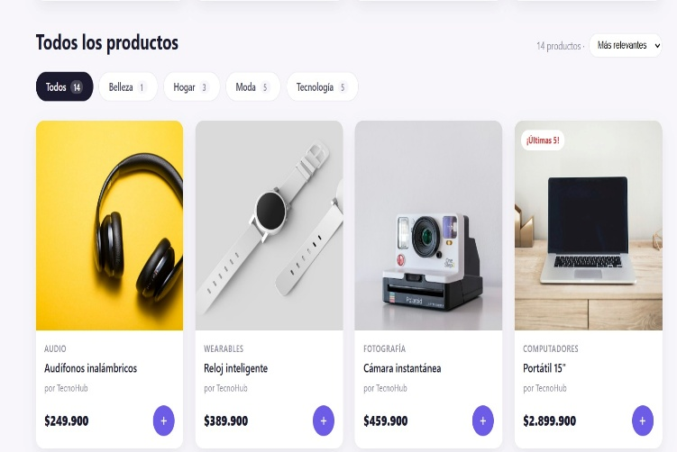
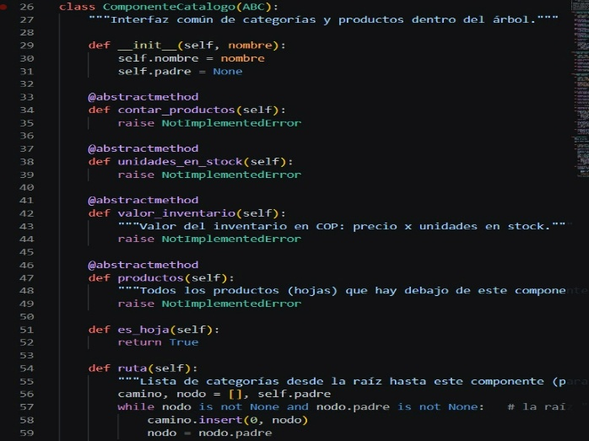

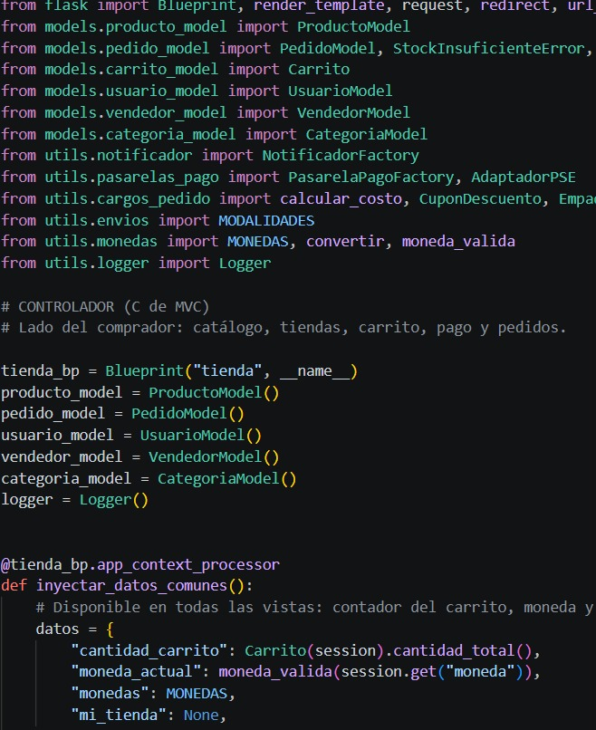

Diagrama UML

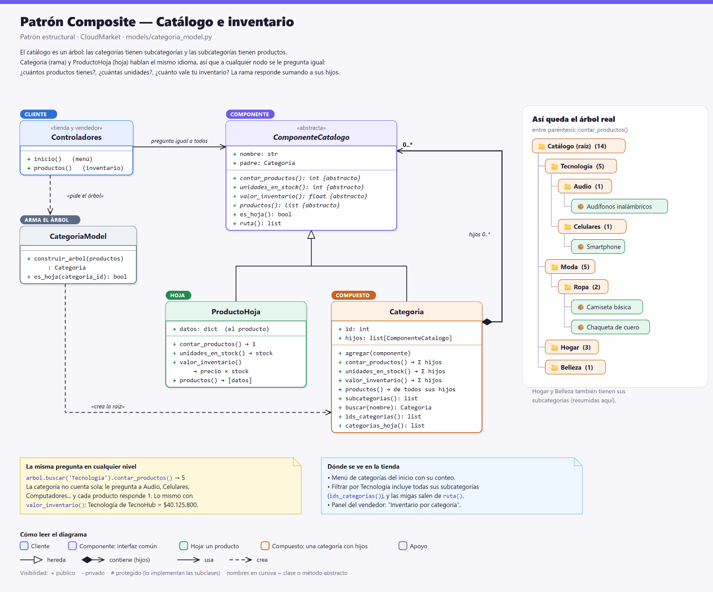

Patrón Decorator

El patrón Decorator es un patrón de diseño estructural que permite agregar responsabilidades a un objeto de forma dinámica, envolviéndolo en uno o más decoradores que extienden su comportamiento sin modificar la clase original. Su propósito principal es ofrecer una alternativa flexible a la herencia cuando se necesita combinar comportamientos de manera variable.
La analogía clásica es un café: la base es el café solo, y cada ingrediente adicional, como leche, chocolate o crema, envuelve al anterior y agrega su propio costo y descripción. El resultado final es un café con múltiples capas, pero cada capa se trata igual que la base. El Decorator aplica esa misma idea a cualquier objeto que necesite recibir responsabilidades adicionales en tiempo de ejecución.
A diferencia de los patrones creacionales ya implementados, que se enfocan en cómo se crean los objetos, el Decorator se enfoca en cómo se extiende el comportamiento de un objeto ya creado, sin modificar su clase ni las clases existentes.
Las características fundamentales de este patrón son:
- Component (Componente): la interfaz común que comparten el objeto base y todos los decoradores. Declara las operaciones que ambos deben implementar.
- Concrete Component (Componente Concreto): el objeto base que va a ser decorado. Implementa las operaciones de forma directa.
- Decorator (Decorador): la clase abstracta que mantiene una referencia al Component y delega en él por defecto. Sirve como base para todos los decoradores concretos.
- Concrete Decorator (Decorador Concreto): cada decorador concreto que agrega una responsabilidad específica antes o después de delegar en el componente envuelto.
- Client (Cliente): el código que envuelve objetos en decoradores sin saber cuántas capas hay.
El flujo es siempre el mismo: el cliente envuelve el componente base en uno o más decoradores; cada decorador llama al siguiente y agrega su propio comportamiento; el cliente solo interactúa con el decorador más externo.

Por qué realizamos la elección
La decisión de implementar el patrón Decorator en el cálculo del costo del pedido del Marketplace Multivendedor responde a los siguientes criterios:
- Evitar la explosión combinatoria de clases. El costo de un pedido puede incluir, además de los productos y los envíos, tres extras opcionales: empaque de regalo, seguro de envío y cupón de descuento. Cada extra es independiente y el comprador puede elegir cualquier combinación. Si se combinaran mediante herencia, sería necesario crear una clase por cada combinación posible: ocho combinaciones solo con tres extras, y cada extra nuevo duplicaría el número de clases. Con Decorator, cada extra es una clase independiente que envuelve a la anterior.
- Cálculo dinámico por capas. El comprador elige los extras en el checkout y el total se arma en tiempo de ejecución apilando solo las capas que eligió. Si no eligió ningún extra, el total es simplemente productos más envíos. Si eligió regalo y cupón, se apilan dos capas. El Decorator permite esta flexibilidad sin lógica condicional en el cliente.
- Desglose transparente. El sistema no solo necesita el total, sino también el desglose de cómo se llegó a él, para mostrarlo en el checkout y guardarlo en la base de datos como parte del pedido. Cada decorador agrega su propia línea al desglose, y el cliente obtiene la lista completa sin saber cuántas capas hay.
- Extensibilidad sin modificar lo existente. Agregar un nuevo cargo, por ejemplo un cargo por pago contra entrega o un descuento por volumen, solo requiere una nueva clase decoradora. No se modifica ninguna clase existente ni el cliente.
- Independencia de cada cargo. Cada decorador encapsula su propia lógica: el empaque de regalo tiene un precio fijo, el seguro de envío calcula un porcentaje con un mínimo, y el cupón aplica un descuento según un código. Ninguno conoce a los demás, y todos se combinan libremente.
- Cumplimiento de SOLID. Se respeta el Principio de Responsabilidad Única (SRP), el Principio Abierto/Cerrado (OCP) y el Principio de Inversión de Dependencias (DIP).

Estructura del Decorator aplicado al Costo del Pedido
La implementación del Decorator en el cálculo del costo del pedido sigue la estructura canónica del patrón, adaptada a las necesidades del Marketplace.
1. Component (Clase CostoPedido)
Define la interfaz común que comparten el componente base y todos los decoradores. Declara las operaciones que ambos deben implementar:
Método | Descripción
total() | Devuelve el monto total del costo del pedido en pesos colombianos.
desglose() | Devuelve una lista de pares concepto-valor que explica cómo se llegó al total.
El Component no conoce los decoradores concretos ni el componente base. Solo declara el contrato que todos deben cumplir.
2. Componente Concreto (Clase CostoBase)
Representa el costo mínimo del pedido, sin extras. Es la base sobre la cual se apilan los decoradores:
Elemento | Descripción
subtotal | Suma de los productos del carrito.
envio | Suma de los envíos calculados con el Bridge.
total() | Devuelve la suma del subtotal y el envío.
desglose() | Devuelve las líneas Productos y Envíos con sus valores.
El componente base no conoce los extras. Solo representa lo esencial del pedido.
3. Decorador Base (Clase DecoradorCosto)
Es la clase abstracta que sirve como base para todos los decoradores concretos. Mantiene una referencia al componente envuelto y, por defecto, delega en él todas las operaciones:
Elemento | Descripción
componente | Referencia al componente envuelto, que puede ser el base o otro decorador.
subtotal | Propiedad que delega el subtotal al componente envuelto.
envio | Propiedad que delega el envío al componente envuelto.
total() | Por defecto, devuelve el total del componente envuelto sin modificar.
desglose() | Por defecto, devuelve el desglose del componente envuelto sin modificar.
Los decoradores concretos heredan de esta clase y sobrescriben los métodos que necesitan modificar, dejando los demás intactos.
4. Decoradores Concretos
Cada decorador concreto agrega una responsabilidad específica al total y al desglose:
Decorador | Responsabilidad | Cálculo
EmpaqueRegalo | Agrega el costo del empaque de regalo. | Suma un precio fijo de 8.000 COP al total y agrega una línea al desglose.
SeguroEnvio | Agrega el costo del seguro de envío. | Suma el 2 % del subtotal con un mínimo de 3.000 COP, y agrega una línea al desglose.
CuponDescuento | Resta un descuento según el código del cupón. | Aplica el descuento correspondiente al código y agrega una línea al desglose con valor negativo.
El decorador CuponDescuento incluye además un catálogo de cupones válidos, con su descripción y la función que calcula el descuento. Los cupones disponibles son BIENVENIDA10, que aplica un 10 % en productos con un tope de 50.000 COP, y ENVIOGRATIS, que cubre el costo de los envíos.
5. Función auxiliar (calcular_costo)
Es la función que arma el costo del pedido apilando solo las capas que eligió el comprador. Recibe como parámetros el subtotal, el envío y tres indicadores booleanos o valores opcionales que representan si el comprador eligió regalo, seguro y cupón. La función comienza con el componente base y va envolviéndolo con cada decorador según las opciones elegidas. Devuelve el componente ya decorado, que responde al total y al desglose con todas las capas aplicadas.
6. Cliente (Controlador del checkout)
El cliente es el controlador de la tienda en su ruta de checkout. Al preparar el resumen del pedido, el controlador obtiene las opciones elegidas por el comprador y llama a calcular_costo, que devuelve el componente decorado. El controlador luego consulta el total y el desglose sin saber cuántas capas hay. Cuando el pedido se confirma, el desglose se guarda en la base de datos como parte del registro del pedido, para que quede constancia de cómo se calculó el total.

Diagrama UML
(Aquí se inserta el diagrama UML del Decorator, mostrando la interfaz CostoPedido en la parte superior, la clase CostoBase como componente concreto, la clase DecoradorCosto como decorador base que mantiene una referencia a CostoPedido, y las tres clases EmpaqueRegalo, SeguroEnvio y CuponDescuento como decoradores concretos. La función calcular_costo aparece como cliente que apila las capas.)
Leyenda del diagrama:
- CostoPedido es el Component: la interfaz común.
- CostoBase es el Concrete Component: el objeto base.
- DecoradorCosto es el Decorator: la clase abstracta que envuelve.
- EmpaqueRegalo, SeguroEnvio y CuponDescuento son los Concrete Decorators: cada uno agrega una responsabilidad.
- calcular_costo es la función cliente que apila las capas elegidas.

Integración con componentes existentes
El Decorator se integra con los componentes ya implementados en el proyecto:
Componente | Integración
Bridge (Envíos) | El Bridge calcula el costo de envío por cada grupo del carrito. Ese envío es el que se pasa al componente base del Decorator. El Bridge determina el envío; el Decorator apila los extras sobre el subtotal y ese envío.
Adapter (Pasarelas de pago) | El Adapter procesa el pago con la pasarela elegida. El monto que se le pasa al Adapter es el total devuelto por el Decorator después de apilar todas las capas. El Decorator calcula el monto; el Adapter lo cobra.
Composite (Catálogo) | El Composite organiza los productos del catálogo en un árbol de categorías. Los productos del carrito, que forman la base del subtotal del Decorator, provienen de ese catálogo.
Factory Method (Notificaciones y Pasarelas) | El Factory Method crea notificadores y pasarelas. El Decorator no crea objetos, pero el desglose que produce se incluye en las notificaciones que envía el sistema al confirmar el pedido.
Singleton de Logger | Cada pedido confirmado registra en el logger el total pagado con la pasarela utilizada. El Decorator no administra el logger, pero el total que produce es parte de esa traza.
Singleton de Configuración | La base de datos desde la cual se guarda el pedido con su desglose se obtiene a través del Singleton de configuración.
Builder, Abstract Factory y Prototype | Cuando el pedido se confirma, el sistema envía notificaciones al comprador y a los vendedores. Los correos se construyen con Builder, se tematizan con Abstract Factory y se clonan con Prototype. El desglose que produce el Decorator se incluye en el correo de confirmación al comprador.

Flujo de ejecución
El flujo del Decorator en el cálculo del costo del pedido es el siguiente:
- El comprador llega al checkout con productos en el carrito.
- El sistema calcula el resumen del carrito con el Bridge, obteniendo el subtotal y el envío.
- El comprador elige los extras que quiere: empaque de regalo, seguro de envío o un cupón de descuento. Cada extra puede activarse o desactivarse de forma independiente.
- El controlador del checkout llama a la función calcular_costo con el subtotal, el envío y las opciones elegidas.
- La función comienza con el componente base, que representa productos más envíos, y lo envuelve con los decoradores correspondientes a cada extra elegido.
- El resultado es un componente decorado que responde al método total() con el monto final y al método desglose() con la lista completa de conceptos y valores.
- El controlador muestra el total y el desglose al comprador, y luego pasa el total al Adapter para procesar el pago.
- Cuando el pedido se confirma, el desglose se guarda en la base de datos como parte del registro del pedido.
- El sistema envía las notificaciones correspondientes con el desglose incluido en el correo al comprador.

Beneficios del Decorator en el Cálculo del Costo
La implementación del Decorator aporta los siguientes beneficios al proyecto:
Beneficio | Descripción
Flexibilidad | El total se arma en tiempo de ejecución con solo las capas que el comprador eligió. No hay clases predefinidas para cada combinación.
Evita la explosión de clases | Tres extras independientes darían ocho combinaciones posibles, pero solo se implementan tres clases decoradoras más el decorador base.
Uniformidad | El cliente trata al componente base y a cada decorador de la misma manera: solo pide el total y el desglose.
Extensibilidad | Agregar un nuevo cargo, como un recargo por pago contra entrega, solo requiere una nueva clase decoradora. No se modifica nada existente.
Desglose transparente | Cada decorador agrega su propia línea al desglose, permitiendo mostrar al usuario cómo se calculó el total y guardarlo en la base de datos.
Independencia de responsabilidades | Cada decorador encapsula su propia lógica de cálculo. Ninguno conoce a los demás.
Testabilidad | Cada decorador puede probarse de forma independiente, apilándolo sobre el componente base con datos controlados.
Cumplimiento de SOLID | Se respeta SRP, OCP y DIP.
Preparación para el futuro | La arquitectura está lista para soportar nuevos cargos sin reestructurar el código.

Relación con los principios SOLID
El Decorator contribuye directamente al cumplimiento de varios principios SOLID:
Principio | Aplicación en el Marketplace
Single Responsibility Principle (SRP) | Cada decorador tiene una única responsabilidad: agregar el empaque de regalo, calcular el seguro de envío o aplicar un cupón. El componente base solo representa productos y envíos. El cliente solo orquesta el cálculo.
Open/Closed Principle (OCP) | El sistema está abierto para extender con nuevos decoradores, pero cerrado para modificar el código existente. Para agregar un cargo nuevo, solo se crea una clase nueva sin tocar el componente base ni los decoradores existentes.
Liskov Substitution Principle (LSP) | Cualquier decorador puede sustituir al componente base o a otro decorador sin alterar el funcionamiento del cliente. Todos responden a las mismas operaciones del Component.
Interface Segregation Principle (ISP) | La interfaz del Component es cohesiva: solo declara las operaciones de total y desglose. No obliga a los decoradores a implementar métodos que no necesitan.
Dependency Inversion Principle (DIP) | El cliente depende de la abstracción CostoPedido, no de los decoradores concretos ni del componente base. La función que arma el costo también depende de la abstracción.

Evidencia de implementación
A continuación, se presenta la evidencia de la implementación del Decorator en el cálculo del costo del pedido:
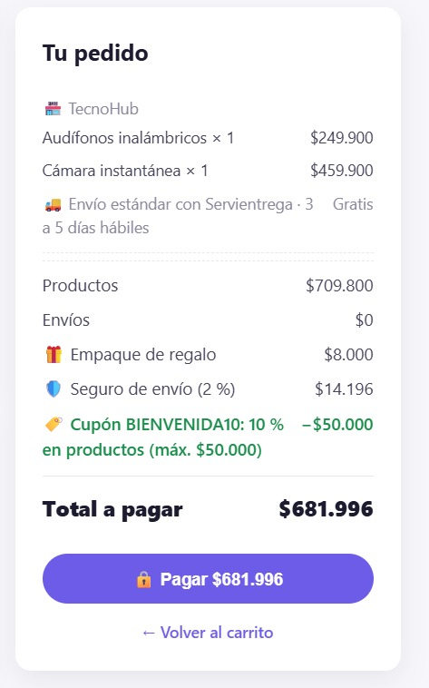


Diagrama UML
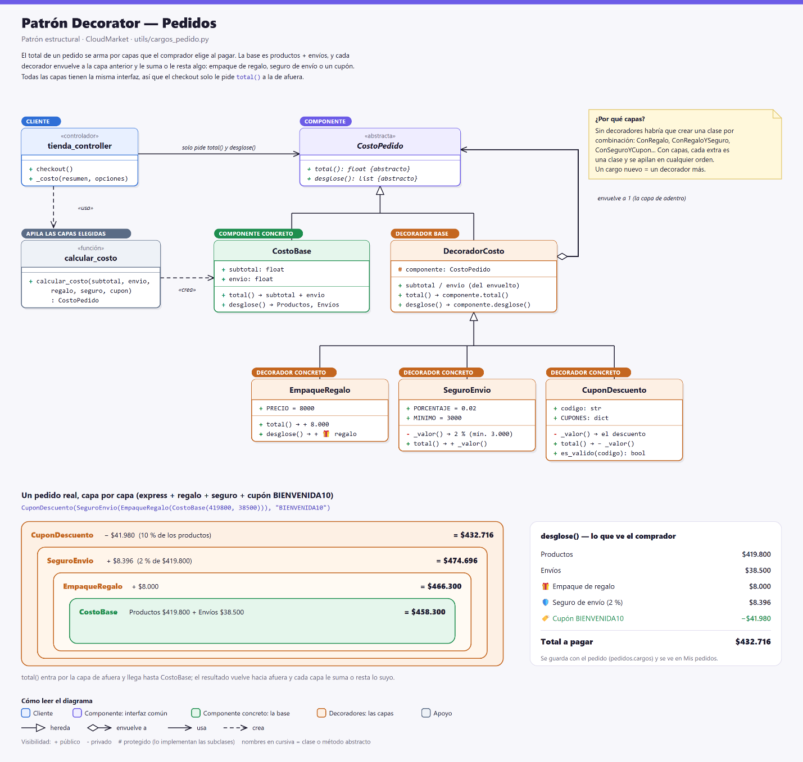

Paso a paso para la ejecución del proyecto

Requisitos
- Python 3.10+
- MySQL corriendo (local o XAMPP/WAMP) — el inicio de sesión/registro no funciona sin esto, aunque el servidor sí arranca.
- (Opcional) una cuenta de Gmail con contraseña de aplicación , si quieres que los correos se envíen de verdad en vez de solo imprimirse en consola.
- Clonar el repositorio y entrar a la carpeta del código:
- git clone https://github.com/zulaymartinez487/Sector-Retail-E-Commerce.git
cd Sector-Retail-E-Commerce/tienda_virtual/tienda_virtual
- Crear un entorno virtual e instalar dependencias:
- python -m venv venv
- source venv/bin/activate # Windows: venv\Scripts\activate
pip install -r requirements.txt
- Crear la base de datos (con MySQL ya corriendo):
mysql -u root -p < database/bdaverd.sql
Esto crea la base bdaverdcon sus tablas ( usuarios, tokens_recuperacion).
- Configurar el.env — copiar la plantilla y editarla:
cp .env.example .env # Windows: copy .env.example .env
Como mínimo, ajusta las credenciales de tu MySQL local:
DB_HOST=localhost
DB_USER=root
DB_PASSWORD=tu_password_de_mysql
DB_NAME=bdaverd
El resto de valores ( APP_HOST, APP_PORT, APP_NAME, SECRET_KEY) ya vienen con un valor predeterminado razonable para el desarrollo local.

- (Opcional) Correo real vs. modo consola — si deja MAIL_USERNAMEy MAIL_PASSWORDcon los valores de ejemplo ( tu_correo@gmail.com/ tu_contrasena_de_aplicacion), la aplicación detecta que no hay credenciales reales y usa automáticamente NotificadorConsola: los correos se imprimen en la terminal y en logs/app.logvez de enviarse. Para que se envíen de verdad, pon un Gmail real y su contraseña de aplicación (no tu contraseña normal) en MAIL_USERNAME/ MAIL_PASSWORD.
- Ejecutar la aplicación:
python app.py
Vas a ver algo así:
Conexión a la base de datos 'bdaverd' establecida correctamente.
🚀 Servidor corriendo en http://127.0.0.1:5000

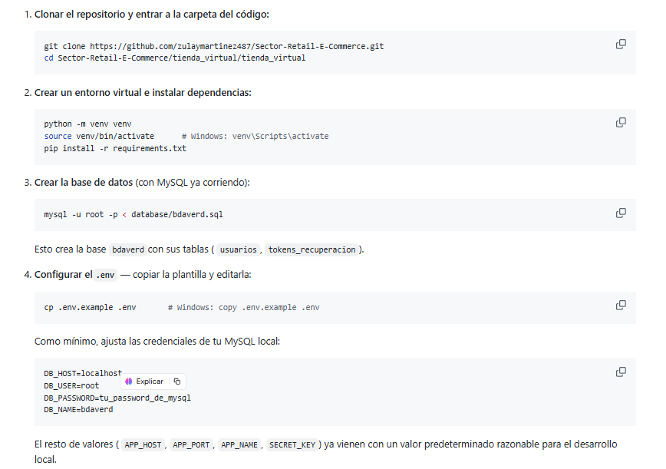

Referencias bibliograficas
OECD. (2022). The role of online marketplaces in protecting and empowering consumers: Country and business survey findings. OECD Digital Economy Papers, No. 329. OECD Publishing. https://doi.org/10.1787/9d8cc586-en
Rajpoot, C. S., Tiwari, V., & Vishwakarma, S. K. (2026). Emerging trends of recommender system for e-commerce: A comprehensive review. Discover Computing, 29, 63. https://doi.org/10.1007/s10791-026-09923-z

